**自学中医之路丛书**

**阴阳五行学说**

内蒙古医学院中医系 主编

审

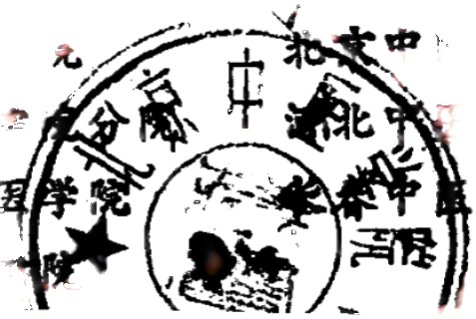天津中医学院 北京中医学隆分 黑 龙 江 中

辽宁中医学元

阅

本*宁医学院

医学院

学院

**天津科学技术出版社**

**执** **笔** **人**

朱宗元

赵青树

自学中医之路丛书

**阴阳五行学说**

内蒙古医学浣中医系 主编

审 天津中医学院

北京中医学院分院

黑龙江中医学院 辽宁中医学院

阅

北京中医学院

河北中医学院

长春中医学院

天津科学技术出版社出版

天津市赤峰道130号

天津市宝坻县马家店印刷厂印刷

新华书店天津发行所发行

率

开本787×1092毫米1/32 印张3.376 字数00,000

一九八七年一月第一版

一九八七年一月第一次印尉

印数： 1-00,000 0.70

书号：14212 ·219 定价：元

ISBN 7—5308-0013-2/R · 5

**编** **者** **的** **话**

历史悠久的中国医药学，有着独特的理论体系和丰富的 临床经验。在当今世界医学之林中愈发闪耀着夺目的光彩， 国内外学者越来越看到中医学宝库的巨大蕴藏量及其对世界 科学的深远影响。从而，形成学习、研究中医药学的热潮，

并且呈现出日益国际化的发展趋势。

然而，中医古籍汗牛充栋，浩如烟海，且文理古奥、颇 难索解。初学之人，常感无从入手，叹为观止。为了适应学 习中医的需要，我们编写了这套《自学中医之路》丛书，以 供初学中医人员及广大中医工作者和西医学习中医等同志们

在教学、医疗工作中应用与参考。

本丛书的内容包括中医基础理论和临床辨证论治两部 分，共十六个分册。计有阴阳五行学说、病因病机学说、脏 腑经络学说、诊法概要、八纲与八法 六经辨证、卫气营血 辨证、脏腑病证常用方药、心病辨治、肝病辨治、脾病辨 治、肺病辨治、肾病辨治、中医病案分析、历代临证格言选

萃、针灸与按摩。

编写中，我们本着：①理论联系实际的原则。对基础理 论的阐述， 力求概念准确，逻轿性强， 思维清晰， 切 合 实 用；五脏辨治等分册，结合内、外、妇、儿等学科常见病 证，详细介绍辨证论治的规律与方法。②保持中医理论的科

学性， 系统性和完整性。尽量避免某些教材中存在的不必要

的重复、冗繁和脱节。做到深入浅出，简明精练。各分册能

独立成章，又使全丛书统一、谐调，成为有机的整体。③本 丛书内容的深度和广度，以最近卫生部组织编写并审定的全 国高等中医药教材为依据，并汲取各院校教学、医疗、科研 的新成果、新经验。可以说，本丛书既是自学中医的普及读

物，又可作中医院校的辅导教材。

本丛书是由天津科学技术出版社组稿，由天津中医学 院、北京中医学院、北京中医学院分院、黑龙江中医学院、 长春中医学院、辽宁中医学院、河北中医学院、内蒙古医 学院等八所院校集体编写的。在全体编写人员的努力和天津 科学技术出版社编辑同志的协助下，历时二年， 几经修订， 才得以奉献给广大读者。书中不足之处恳请批评指正，以便使 本书进一步修改、完善，更好地为中医事业的发展发挥出应

有的作用。

《自学中医之路》丛书编写组

**1986年6月**

**目** **录**

绪 言 (1)

一、什么是“中医” (1)

二、中医学的性质 (3)

(一)中医学是属于传统医学的范畴 (3)

(二)中医学是“经验医学”和古代哲学的结合体 (4)

(三)中医学的认识论 (4)

三、中医学理论体系的形成 (6)

(一)医学知识的积累阶段 (6)

(二)医学理论的萌芽阶段 (9)

(三)中医学理论体系的形成 (11)

**阴阳五行**  **(25)**

一、阴阳学说 (20)

(一)阴阳的基本概念 (26)

(二)阴阳学说的基本内容 (36)

(三)阴阳学说在医学上的应用 (68)

二、五行学说 (75)

(一)五行概念的形成 (75)

(二)五行学说的基本内容 (70)

(三)五行学说在医学上的应用 (93)

(四)阴阳学说和五行学说 (101)

**绪** **言**

中医学是世界上现存的医学流派中最古老的医学之一， 它的存在已有数千年的历史，是我国人民长期和疾病作斗争 的丰富经验的结晶，是中华民族宝贵的文化遗产，也是东方 文明的代表之一。在中医理论体系的形成过程中，它吸取了 古代唯物论和辩证法思想，作为自己的指导思想和方法论， 逐步形成了独特的医学理论体系，屹立于世界医林之中，为 中国人民的保健事业和中华民族的繁荣昌盛作出了卓越的贡 献。直至今天，中医学理论仍具有很大的科学价值，而被世 界医学界所重视。这就是我们今天仍要研究和发扬中医学的 原因所在，并使它在不久的将来，能为世界人民的保健事业

和生命科学的发展，发挥更大的作用。

一 、什么是“中医”

“中医”这一名称，大家都是非常熟悉的，但是进一步 追究，似乎又不太明白。 “中医”,实际上有两种涵义，我

们不妨把它称为广义的“中医”和狭义的“中医”。

在古代，我国只有一种医学，那时并没有“中医”这个 名称。随着西方医学传入我国，开始出现“洋医”这一名 称。特别是鸦片战争以来，西方医学大量涌入我国，出现了

两种医学并存的局面，为了区别这两种医学，和“洋医”相

对应的出现了“国医”这个名称。 “洋医”是指从西洋传入 的医学， “国医”是指我国固有的传统医学。大约近40～50 年来， “洋医”又演变成“西医”, “国医”就演变成“中

医”,这就是“中医”这个名称的由来。

“中医”既然是指我国固有的传统医学，它就应该包括 所有起源于我国的各种传统医学，这就是广义“中医”所具

有的涵义。

中国是一个多民族的国家，起源于中国的传统医学也不 是只有一种，如起源于藏民族集居地区的藏医，起源于蒙古民 族集居地区的蒙医，其它还有维吾尔医、傣医等等，它们都不 同于起源于汉民族集居地区的汉医。就是起源于汉民族集居 地区的还有草药医、蛇医等，也和汉医有明显的区别。广义 的“中医”应包括所有起源于中国范围之内的传统医学在 内，如汉医、藏医、蒙医、维吾尔医、傣医以及草药医、蛇

医等。

在很多情况下，使用“中医”这个名称时，它不是包括 我国所有的传统医学在内，而仅是指汉医。这是由于汉民族占 我国人口的绝大多数，人口稠密，文化、经济发达的地区又 多是汉民族集居的地区。起源于汉民族集居地区的汉医就成 为我国绝大多数人口的传统保健方法，在国内影响最大，而 且还对国外发生一定的影响。另一方面，由于民族间的隔绝， 其它民族医没有能在国内广泛流传，也不被占人口绝大多 数的汉民族所了解。由于这些原因，自然地容易在“中医” 和“汉医”之间划等号，而认为“汉医”就是“中医”。这 样使用“中医”的概念，虽然不够确切，但却已成为习惯的

用法。这就成为“中医”的第二种涵义，即狭义“中医”的

涵义，

**二** **、** 中 医 学 的 性 质

**(一)中医学是屑于传统医学的范瞬**

世界卫生组织将世界上现存的医学分为两大类： 一为现 代医学， 一为传统医学。现代医学的形成是近200～300年的 事，它是在西方传统医学的基础上，随着现代科学技术的发 展而逐渐形成的。它是西方传统医学与现代科学技术相结合 的产物。现代医学是以实验为依据，所以有人称它为“实验 医学”。传统医学则有悠久的历史，它是随着人类的出现而 逐渐形成的，是人类长期和疾病作斗争的经验的积累。临床 治疗经验的积累是传统医学发展的源泉，所以， 又 被 称 为

“经验医学”。

中医学是属于传统医学的范畴，是世界上现存传统医学 中发展水平最高的，也是最大的一个医学流派。世界上现存的 传统医学，多数仍停留在经验医学的阶段。如非洲、南美洲 以及其它地区的传统医学，都是以丰富的医疗经验为医学的 主体，加上有效的药物，构成了医学的主要部分。它们有丰 富的治疗经验，对某些疾病确有很好的疗效，但缺乏完善的 理论。而且在医疗中。经验比理论更具有指导作用。中医学 则不一样，虽然它也是以医疗经验为源泉，治疗经验在医疗中 也具有重要的作用，但它有一整套较完善的医学理论，这些理 论对医疗的指导作用远远超过经验对医疗所起的作用。这说 明中医学已从单纯的“经验医学”阶段上升到"理论医学"阶

段。所以，中医学不同于一般的传统医学，而是具有高度理沦

水平的传统医学。

**(二)中医学是“经验医学”和古代哲学的结合体**

中医学之所以能够建立完善的医学理论体系， 一是由于 它在开始形成之初，就和我国的古代哲学 阴阳五行学说 相结合。并以这种朴素的唯物论和辩证法思想作为自己的指 导思想和方法论，经过整理，把丰富的治疗经验提高到理性的 高度，从而确立了独特的医学理论体系。二是因为中国历代 政府对医学都比较重视，从周朝以下就成立了医官制度，开 始分科，促进了医学向纵深发展。从南北朝以来，就建立了医 学教育制度，促进了对医学理论的研究。而且历代几乎都由政 府组织力量，对医药学进行总结和整理，编写了具有时代性的 医学丛书、方书和药书，推动了中医学的发展。三是中华民族 在传统上就比较重视医学，有不少思想家、科学家和军事家等 都加入了医学研究的行列，用多种学科的知识来不断地充实

医学理论，促进了医学理论向纵深发展，并不断提高和完善。

在以上这些因素中，医学和古代哲学的结合，是中医学 理论能达到高度水平的关键因素。各学科知识向医学的渗透， 不仅丰富了医学理论，促使中医学理论体系不断完善。而且 能从认识论的角度上，保证指导思想的正确。因而中医学能

建立一套具有高度水平，并相当完善的理论体系。

**(三)中医学的认识论**

中医学不是建立在"实验医学"的基础之上的，但它是在 "天人同理"思想的指导下，通过对天体、自然、社会和人体的 大量观察，采用类比的方法，以自然、社会的规律或现象来认 识人体和疾病，以整体的观点、运动的观点、辩证的观点来看

待人体和疾病。这种用宏观的、直观的和逻辑推理的方法，



在活体的身上来认识人体，从运动中来了解人体的组织结构 和运动规律，以及疾病的发生和发展规律，显然不同于现代 医学的认识方法，某些方面甚至更优于现代医学，而成为一

种独特的医学理论体系。

中医学虽然有自己的优点，但也存在着缺点。中医学是 用宏观的、直观的和逻辑推理的方法来认识人体和疾病，缺 乏实验手段，在微观方面就显然不足了。因此，对人体和疾 病的认识，在竹些方面就缺乏一定的深度，甚至有的是锆误 的。此外，中医学的传统研究方法，主要是靠大量临床资料 的积累。虽然这种研究方汁曾经为中医学理论的形成和发展 提供过大量的医学素材。但是，也不能不看到它的落后性和缺 陷。从临床治疗中发现问题，总结规律，在医学形成的早期， 是一种可取的方法，并能获得丰硕的成果。但是，当医学发 展到今天，大量的医学规律都已被发现后，再采用以这种方 法作为唯一的方法来发现问题，总结规律，其成功的机会是 越来越少了，研究周期也越来越长，以致于在一个人的一生 中也不可能完成必须的经验积累，而需要连续不断地几代 人，甚至十几代人才能办得到。这正象在南京雨花台下乱右堆 中导找雨花石一样，在雨花石尚未出名前，寻石人不多，只 要肯下辛苦，花上半天、 一天的时间，总能找到微妙微肖的 雨花石。随着雨花石的名声增大，身价百倍，寻石者日益增 多，雨花石却是减少。在这样的情况下再要去寻找雨花石，就 必须花费更大的辛苦和更多的时间，有时还不一定能找到。正 因为如此，中医学的流传研究方法就不再能适应医学发展的 需要，反而成为导致中医学发展缓慢的主要原因。要改变这

种状态，就必须改变研究方法和技术，缩短研究周期，提高

工作效率，中医学才能加快发展。

中医学传统研究方法的另一个缺点是单以临床疗效为依 据，这有很大的不可靠因素。临床疗效的取得是受多种因素的 影响，正确的治疗虽然是疾病痊愈的常见原因，但是，无效的 治疗和疾病因其它原因而痊愈的巧合，在临床上也是屡见不 鲜的。因此，单凭疾病痊愈就认为这位医生对疾病的认识是 正确的，治疗是恰当的，这并不完全确切。由于这种原因，

在中医理论中就不免掺杂一些不可靠因素。

每个医生的临床经验都是有一定的片面性，以此总结出 来的理论总是带有片面性的，这是导致理论分歧的原因之一。 再加后人也无法进行重复，就无法对它进行肯定或否定，这样 就使中医学理论中的“悬案”长期不决，后人难以适从。理 论的“悬案”越多，中医文献就越是“浩如烟海”,这也是

阻碍中医学理论发展的原因之一。

三 、 中 医 学 理 论 体 系 的 形 成

中医学理论体系的形成，大约是在秦汉时期。它的形成 过程也经历了数千年的时间，大致上可以分成医学知识的积

累、医学理论的萌芽和中医学理论体系的确立三个阶段。

**(一)医学知识的**别紫阶股

医学是随着人类的出现而开始逐渐的形成。人类最早的 医疗活动，实际上是原始人类的自救本能。只有在人类为了 生存与繁衍后代，通过劳动促进了人类大脑的进化和智力发 展以后，原始人类自救本能的医疗活动，才开始转变为一种

知识，并积累成为医疗经验。医疗经验的积累，加深了人类

对疾病的认识，使人类的医学知识不断丰富，成为医学理论

的素材。略

医学知识的积累是经过了漫长的时间，春秋(公元前770 年)以前都属于这一阶段。远古人类的医疗活动并无文字记 载，只是后人根据传说记载于史书之中，而流传下来。 **根据** 西晋 · 皇甫谧《帝王世纪》的记载，我国传说中的人类的始 祖、渔猎畜牧的创导者 伏羲氏制作了“八卦”,用来说 明疾病发生的机理，是传说中医学理论的创始者。传说他还 发明了“九针”(包括各种类型针刺用针和脓肿切开手术等 九种医疗器具)。西汉人所著的《纬礼》记载了我国传说中 火的发现者——燧人氏钻木取火，教导人们吃熟食，避免胃 肠道疾病的发生。根据西汉 ·淮南王刘安所著《淮南子》的记 载，我国传说中农业和医药的发明者——神农氏为了寻找药 物，亲自尝试药物，有时一天能发生七十次中毒现象。西 番 ·皇甫谧的《甲乙经》中记载，传说中我国中原地区的帝王 ——黄帝为了探求医理，和他的臣子岐伯、少俞、伯高等人，经 常讨论人体的解剖和生理知识，探讨医学的理论，阐明了针灸 学的道理。这些传说不一它完全真实，但它所说的故事，反

映了我国远古的人民，曾为医学的形成、医学知识的积累，

作出过重大贡献，付出了辛勤的劳动，这是不容怀疑的。

相传在夏代(公元前21世纪～前16世纪)我国已发明了 酿酒。 《战国策》有仪狄作酒进献夏禹的记载。酒的出现， 医生用酒治病，曾经是一种重要的治疗方法，促进了医学的

发展。

到了殷商时期(公元前16世纪～前11世纪),医学知识

有了进一步积累，对疾病的认识也有加深。根据甲骨文的记

**载，在武丁时期(公元前1324～前1266年)绝大多数疾病，**

是按发病的部位笼统的记载，如疾首(头病)、疾目(眼病)、 疾耳(耳病)。疾身(腹病)等。这说明当时对人体部位的划分 已经明确，但对疾病的症状只有模糊而笼统的印象。而少数 疾病则有特定的名称，如疟、疥、蛊、龋等。说明当时对这 些疾病的主要特征，已有一定的了解。这时认为疾病是由于 冒犯了祖先，祖先给予的惩罚所致。因此在治疗上、主要是 采用祈祷和祭祀，以求祖先的宽恕。这时期也认识到饮食、 气候、环境和疾病的发生有一定的关系：并认识到舞蹈可以

增强体质，预防和治疗某些疾病。

西周时期(公元前11世纪～公元前770年)医学知识仍在 缓慢地积累，对疾病的认识有了明显地加深。 《山海经》记 载的38种疾病中，有23种是根据疾病的主要特征来命名的，如 痕疾、疥、萍、光、疽、痈、瘘、喝、瘘、疠、疟、狂、痔 等：12种是按症状命名，如肿疾、聋、咽痛、心痛、呕等；以部 位表示病名的只有三种，如腹病、心腹之病等。这和武 时期 比较已有明显的进步。《山海经》还记载了120种药物，多数为 植物药和动物药，其它还有矿物药等。这一时期虽然祈祷和祭

祀仍然是治疗的主要方法，但是，药物疗法已有重大的发展。

在这一时期，除了医学知识进行积累、治疗方法得到发展 外，和中医学理论有关的阴阳学说、五行学说也在孕育之中， 传说中的伏羲氏制“八卦”,再经周文王推演而成“六十四卦”, 就是对相反相成、对立统一规律的演绎。这一时期“阴阳” 和“五行”的概念均在萌芽之中，从对日的向背引出了“阴 阳”,从日常生活必不可少的因素中概插出“五材”,为“五

行”概念的形成准备了条件。

**(二)医学理论的萌芽阶段**

春秋时期(公元前770～公元前476年),足医学理论的 萌芽阶段， 一是作为中医学理论基础的古代哲学理论体系的 发展，二是医学知识的积累已开始向理论过渡，中医学理论

的某些基本观点已有雏形。

春秋时期是我国奴隶制社会向封建社会过渡的转变时 期，新兴地主阶级的出现，提出了变革的要求，产生了新的 学术思想。诸子百家，蜂拥而起，学术气氛出现了空前活跃的 盛况。具有朴素唯物主义和辩证法思想的阴阳学说、五行学说 也得到了较大的发展，其理论体系在逐步形成，并被广泛地

应用于解释各种自然及社会现象。

“阴阳”是我国古代人民在生活及劳动中逐渐形成的概 念，最初仅是就太阳的向背而言。 《段注说文》说： “阴， 水之南，山之北；阳，高明也。"注：“水南山北，日所难 及。”古人是把向着太阳的一面或地高易被阳光照射之处称为 "阳",而把太阳照不到的低洼地区称为“阴"。在这些基础上， 逐渐就把“阴阳”作为事物内部对立统一双方的代表，成为具 有普遍意义的抽象概念，而不再是指具体的事物或现象。根 据《国语》记载，西周幽王二年(公元前780年)西周三川发 生了地震，伯阳父认为“阳伏而不能出，阴迫而不能蒸，于 是有地震。”伯阳父用阴阳失去平衡来解释地震的发生，阳 气潜伏而不能出，阴气迫于内而得不到蒸化，当蕴结到一定程 度，突然暴发出来，于是就发生了地震。 《周易》认为“ 一 胡一阳之调道。”即是认为“阴阳”是自然界的普遍规律。这 一时期阴阳学说已有了雏形， 一是认为“阴阳”是自然界的

普遍规律；二是把“阴阳交感”当作是自然界万物生长变化

发生的原因；三是建立了“阴阳平衡”的概念，用“阴阳失

调”(即阴阳失去平衡)来解释异常现象的发生

“五行”的概念最初是我国古代人民从生活和劳动中概 括出来的，是人们生活及劳动所不可缺少的，最早称为 “ 五 材”。而后又把它们当成是构成万物的基本物质，即有某种 程度的“元素”的含义。进一步又把木、火、土、金、水的 属性抽出来，而成为只表示五种属性的抽象概念，这样，“五 行”就成为一种哲学概念，不再是指具体的物质。 · “五行” 作为一种抽象的概念，并认为任何事物或现象的内部都包含 有这五种属性。因此，就把用来解释自然及社会现象的“五 行”,引入于医学之中。这一时期，五行学说正处在形成之 中， 一是“五行”的概念已被抽象化；二是“五行”已被当 作自然规律来应用， “五行”间的平衡和协调是事物存在和 发生发展的必要条件；三是“五行”间关系的破坏，是事物

发生异常变化的主要原因。

老子即老聃，大约生于周简王6年(公元前580年),约 卒于周敬王20年(公元前500年),是春秋末期人物。老子著 《老子》(后来被称为《道德经》) 一书， 一是提出“道”是 世界的核心，为万物之源，为“气”或“精气” 学 说 的 先 声；二是提出了“无为”的思想，认为人当顺应自然，不可 求者不当强求，中医学中“养生”学说和“效法自然”的思 想是深受《老子》的影响；三是书中充满了辩证法思想，《老

子》的辩证法思想对中医学理论体系发生了重要的影响。

春秋时期，奴隶制的瓦解，封建地主阶级的兴起，尤其 春秋的后期，周室王权日益削弱，诸侯的权势日趋增强，神

权也随之衰落；在医学方面就反映在鬼神致病也被人们所怀

**疑。如郑国子产就认为，疾病是“出入饮食衷乐之事也，山川**

星辰之神又何与焉”:疾病是由出入(生活行为)、饮食、 哀乐(情志因素)所引起的，和山川星辰之神又有什么关系 呢?齐国的晏婴也认为，疾病是“纵欲厌私”的结果。根据 《左传》记载，周景王4年(公元前451年)秦国的医和给晋 平公诊病，他说： “天有六气，降生五味，发为五色，征为 五声，淫生六气。六气曰阴、阳、风、雨、晦、明也。分为 四时，序为五节，过则为蓄；阴淫寒疾，阳淫热疾，风淫末 疾，雨淫腹疾，晦淫惑疾，明淫心疾。”从这段议论中可以 看出，春秋末期及战国初期，医学理论已处于萌芽阶段，巳 形成了一些基本观点： 一是把疾病的病因和自然、社会等因素 联系起来，认为气候、环境、生活习惯、情志、饮食、房室 等因素过度，即能发生致病作用，和神鬼无关；二是把“天 人相应”的观点引入医学，作为医学理论的基本观点之一； 三是把“阴阳”的概念引入医学，提出“阴淫寒疾，阳淫热 疾”,是《内经》“阴盛则寒”,“阳盛则热”的起源，“风 淫末疾、雨淫腹疾”,和后世对风邪、湿邪的认识也是一脉 相承的；四是把五行的概念引入医学，提出了五味、五色、 五声、五节以及四时、六气的概念，实为《内经》相关理论

奠定了基础。

经过了春秋时期，与医学有关的古代哲学理论逐渐完善， 医学知识的积累已开始向医学理论升华，这就为中医学理论

体系的形成准备了充分的条件。

**(三)中医学理论体系的形成**

中医学理论体系的形成，大约开始于战国时期(公元前

476～公元前221年),一直到东汉(公元25～220年)末年或

三国时期(公元220～265年)才完成。它是以《黄帝内经》、 《神农本草经》和《伤寒杂病论》三书的成书为标志。在这 一时期内。 一是作为中医学理论的基石 古代哲学理论的 完善，二是中医学理论体系的形成，从而使中医学理论体系

得到了确立。

1.中医学理论的基石 古代哲学理论的完善

盖房屋要打地基，基础打得好坏，直接影响房屋的质 量。基础不牢固，房屋盖得再好，寿命也不会长久。中医学 理论体系也有自己的基础，它的基础就是长期取得的丰富的 治疗经验和医学知识。其它国家或地区的传统医学也都是建 立在这个基础之上。但是，当现代医学兴起后，多数传统医 学都处于消亡状态。唯独中医学仍有所发展，关键在于中医 学在其理论体系形成之初，就吸取了正确的古代哲学作为自 己的指导思想和方法论。它充分地运用了古代哲学的观点和 方法，对丰富的治疗经验和医学知识进行了综合分析、演绎 推理，使它成为层次分明、纲目清晰、系统而完整的医学理论 体系，中医学理论体系也就因此而确立。和中医学理论关系

最密切的古代哲学思想有阴阳学说、五行学说和精气学说。

阴阳学说在春秋时期已初步形成，到战国时期又有了进 一步的发展。由于“阴阳”概念的抽象化，因而得到了广泛的 应用。任何事物或现象都可以分为“阴阳”两个组成部分，就 是形成宇宙的原始物质--- “气”,也可以分为“阴阳”工 气。其清轻者为“阳”,上升以成为天；其重浊者为“阴”, 下降以成为地。进一步又用“阴阳”对立统一的关系、 “阴 阳”运动变化的规律、 “阴阳平衡”的概念来解释自然及社

会现象， “阴阳”就成为自然界运动变化的根本规律。

**对于自然界中普遍存在着相反相成、对立统一的现象，**

我国古代早有认识。传说中的“伏羲氏制八卦”就是对相反

**相成、对立统一普遍性的概括。相传“周文王演八卦”,推**

演为六十四卦，而著《易经》。 《易经》用“ — ”爻和“-- ” 爻来表示相反相成、对立统一的双方，进行了推演，包含有很 多的辩证法思想。在战国时期成书的《易传》,就把“一 ”爻 直接称之为“阳”,把“-- ”爻称之为“阴”,这样就把阴 阳学说和“八卦”理论合为一体，使阴阳学说中的辩证法思 想得到进一步的充实，阴阳学说也才成为更为完善的哲学理

论。

“五行”最早被称为“五材”或“六府”(“六府”比 “五材”多一个“谷”,说明当时一部分学者非常强调“民 以食为天”。而“五材”把“谷”是归属于“木”中),后 来“五行”的概念被抽象，并且为了更进一步强调“五行” 之间的联系方式和它运动变化的属性，所以采用“五行”的

名称，而未用“五材”或“六府”的叫法。

“五行”间的联系方式，即“五行”的“相生”和“相 胜”的关系。 “五行相胜”的概念形成得比较早， 《 墨 子 》 已有“五行无常胜”的提法，说明“五行相胜”的概念早已 存在。但“相胜”是否有固定的顺序，是有争论的。 “五行 相胜”的顺序，大约到战国的后期的邹衍(公元前340～公元 前260年)确定的。根据《文选 ·魏都赋注》引《七略》的解 释和《吕氏春秋 ·应同篇》的记载，邹衍创造的《五德终始》 的学说就是按“五行相胜”的顺序进行的。关于“五行相 生”的顺序，先秦诸子著作并未提及，只是从“五行”和“五

时”相配的顺序来看，可能在战国时期已经形成了。 “五行

**相生”和“相胜”的顺序主要是根据对自然现象的观察中得** **出来的。虽然“五行相生”和“相胜”的本身并没有反映事** **物的本质联系，但用“相生”和“相制”的方式采说明事物间**

**的联系方式，特别是建立了“五行生克”的基本模式，确能**

反映事物间相互联系的一般性规律，具有很大的科学价值。

五行学说有特殊意义的，除建立了“五行生克”模式以 外，另一方面是表现在“五行”和“数”的关系。在我国古 代对“数”就有较深刻的认识，如《左传》说： 物 生 有 两、有三、有五 ……故天有三辰，地有五行”。《国语》也 说： “天六地五，数之常也”。在这个认识过程中，二是一 个关口， “阴阳”就是以二为基数的“二分法”,五也是一 个关口， “五行”则是以“五”为基数的“五分法”。在自 然界与社会中，事物间的相互关系，归结起来只有“利”和 “害”两种关系，以“五”为基数建立起来的模式是表示 这两种关系的最基本模式。任何大于或小于“五”而建立起 来的模式，都不能构成表示这两种关系的最简明的基本模

式。

精气学说原是道家的理论，是用来解释世界的起源和统 一性的。精气学说被引入了医学之后，即成为中医学理论的

基石。

道家创始人老子认为“道”是世界的核心，它在物质世 界形成之前已经存在，世界万物都是起源于“道”。《庄子》 认为世界万物是起源于“气”,是把“道”解释为“气”。 《公羊传》又提出“元气”为天地之始。到了战国的末期， 宋铒、尹文又提出了“精气”的概念，他们认为“精气”是

气之精粹部分，是万物的本源。并明确地把“道”解释为

“气”。 “气”是客观世界的本身，是无处不有的。世界上 一切有形的物体都是由“气”所构成的。 “精气”又是任何 生命物质所不可缺少的，人体同样是由“精气”结合而成的。 “精气”的流行变化则产生了生命现象、精神意识和思维活 动。其后荀子又提出了“形具而神生”的命题，就进一步肯 定了精神是形体的产物，精神是不能离开形体而单独存在 的。就这样，精气学说实际上是开始于春秋末期的老子，到 了战国的末期已完成了自己的理论体系，肯定了“气"或“精 气”的物质性，是构成世界万物的本源，也是生命体的本源； 也确定了生命现象、精神意识都是形体的产物，是“气”或

“精气”运动的表现。

到了战国末期的邹衍，在精气学说的基础上，把精气学 说、阴阳学说和五行学说三者揉为一体，加以系统化，而形 成了“阴阳五行学说”,成为一个独立的理论体系。 《黄帝 内经》在总结前人医疗经验、医学理论时，正是采用了以精气 学说为基础的“阴阳五行学说”作为医学理论的基石和指导思

想，创立了自己的理论体系，从而奠定了中医学的理论基础。

2. 《黄帝内经》是中医学理论体系基本确立的标志

《黄帝内经》(简称《内经》)是现存最早的 一部中医 理论专著，在《汉书 · 艺文志》中已有记载，说明《内经》 在西汉末年以前已经成书。它可能是根据春秋战国以来的医 学理论著作，摘其精要者编汇而成的。所以内容庞杂，前后 不一，甚至有自相矛盾之处。今日所见之《内经》又屡经后 人传抄、删改和增补，和原来面貌已不完全一样。但在主要

内容上、理论体系上可能没有重大的变化。

现存的《内经》包括《素问》和《灵枢》(《灵枢》又

**名《针经》)两部，各9卷81篇，共18卷162篇，长期流传，原书**

散佚不全。唐 ·王冰重新编次时，《素问》已缺9篇，后找到 《天元纪》、《五运行》、《六微旨》、《气交变》、《五 常政》、 《六元正纪》、 《至真要》等7篇大论补入，但仍 缺《刺法》、《本病》二论。故在王冰编注时， 《素问》实 存79篇。北宋 · 高保衡等人校正医书时， 《灵枢》残缺过甚 而无法校正，仅校正了《素问》。高氏当时又发现了《刺 法》与《本病》二论，但和《素问》其它各篇比较，有显著 的不同，故未被高氏收入《素问》,后人则将此二篇编成 《素问遗篇》。到宋哲宗八年(公元1093年)高丽献书中有一 部完整的《针经》,自此国内重新见到完整的《针经》,即

今所见到的《灵枢》。

《内经》是一部医学理论专著，内容涉及广泛，但是仍 以医学基础理论为中心议题。它在医学上的贡献是确立了中

医学的医学理论体系，它的主要观点如下：

(1)继承了“气-—一元论”的思想“气——一元论”是 我国古代朴素的唯物主义思想的基本观点，它认为“气”是 万物之本源，万物之间的差异是由于“气”运动形式的不同 而引起的。《内经》继承了这一观点，认为世界是由于“气” 的运动而产生的， “气”充实于整个宇宙之中，是在不停地 运动着。正是由于“气”的不断运动，才引起了四季的更 替、万物的更新和传代、生命体的生和亡的交替。人也是由 “气"所构成的，人就是依靠“气”的运动来维持正常的生命 活动， “气”运动的失常，正常生命活动不能维持，就要引 起疾病的发生以致死亡，所以《素问 · 举痛论》说： “百病

生于气也”。

由于世界是由“气”构成的，人也是由“气”所构成的； 由于“气”的运动，引起了自然界的变化，也引起了人的生 命活动， “气”就成为人和自然界统一的物质基础。也就成

为“天人相应”理论的根据了。

(2)确立了整体观念 《内经》所确立的整体观念有两方

面的涵义， 一是“天人一体观”,二是人的整体性原则。

“天人一体观”,是说天(即自然界、整个宇宙)和人 是存在于一个整体之中，人是自然界的组成部分之一。它又

包含两重意思， 一是“天人相应”,二是“天人同理”。

“天人相应”,即是说人和自然界的结构是相似的，人是 自然界的一个缩影。因此，自然界有的结构，在人体身上就 有相应的结构；自然界发生的任何变化，都要在人体上引起 相应的反应。所以《灵枢 · 岁露论》说： “人与天地相参 也，与日月相应也”。例如一年有四季的变化，在植物中就 要引起春生(萌芽)、夏长(生长)、秋收(开花结果)、 冬藏(枯萎)的变化。在人体身上也随季节发生相应的变 化，春夏生长力旺盛，秋冬生长力相应的减弱。另外，每当 交节气时或阴天下雨、变天的时候，有不少慢性疾病(尤其是 腰腿痛之类的疾病)都要引起犯病，这就是气侯变化引起人

体发生相应的反应。

“天人同理”是说明自然界的变化和人体的变化有共同 的或类似的规律性。根据这一理论，就可以引用自然界发生 变化的规律性来解释人体发生的相似变化。如风能引起自然 界出现“动”的现象，如树枝的摇动，甚至还可以引起飞砂 走石；那么在人身体上出现“动”的症状，如抽搐、摇头等，

也就是由“风”所引起的。又如冬天寒冷，可以引起水冻结

冰，物体收缩的现象；那么在人体内，引起血凝滞而运行不 畅、抽筋的症状，也是由于“寒”所致。用自然现象来解释 人体的生理或病理现象，这就解决了对人的生理式病理现象 不可能采用直观方法来了解它的内部变化的难题。这在方法

学上，是中医学很大的一个特点。

“天人相应”和“天人同理”.的理论，都是根据人与自 然界之间存在着统一性、人必然要受到自然界的制约的这一 原理提出来的.它较正确地反映了人与自然的关系，是中医

学理论的特点之一。

人的整体性原则是说人虽然是由脏腑、经络、形体、四 肢、百骸、五官、九窍等所构成，但是一个整体。在人体和外 界发生联系的时候，是以一个整体发生联系，而不是以各个 部分发生联系的。《内经》认为人是一个“小天地”,是一 个完整的系统。人体是以五脏为核心，以心为主导，以经络 为道路而网络全身的有机的整体性结构。外界对人体发生作 用虽然是在某个部位，但是它必然通过经络而作用到人体的 核心部分，即由“心——五脏”构成的司令部而影响到全身。 当人体对外界的作用发生反应的时候，也不是某一部位独自 地作出反应，而是在"心 五脏"的指挥下作出反应。因此， 人体任何一个部位发生的反应都是全身反应在局部的表现。 人体任何一个部位的疾病，也是全身性疾病在局部的表现。 根据这个原则，中医在处理疾病时，必须注意全身的情况， 必须针对全身进行治疗。当然，重视整体，并不能忽视局部。 正确处理好人体的整体和局部的关系，才能正确运用中医的

整体性原则。

(3)确立了阴阳五行学说的指导地位 《内经》把以精

气学说为基础的阴阳五行学说作为指导思想和方法论，贯穿 于整个《内经》所建立起来的医学理论体系之中。并以阴阳 平衡、阴阳的依存和制约以及五行承制的观点来认识人体的

生理和病理过程，业指导临床辨证和治疗。

(4)创立了以五脏为核心，以心为主导的生理学结构 -~-- “脏象学说 《内经》强调了人体的整体性原则，但对人 体各组成部分不是平均地**看待。** 而是突出了五脏的作用，创 立了以五脏为核心，以心为主导，以经络为通路的生理学结 构，组成在心神主宰下的五个生理系统(即心系统、肺系统、 牌系统、肝系统、肾系统),以统率全身，构成一个有机的 整体。以精、气、血、津液为生命物质，在心神的主宰下， 五脏的协调下，经络的联系中。进行有条不紊的生命活动。 《灵枢 · 师传》说： “五脏六腑，心为之主”。《素问 · 灵兰秘典论》说： “凡此十二官者，不得相失也。故主明则 下安，主不明则十二官危”。都是强调人体的整体性，强调 了心的主宰作用。 《内经》就是在这种生理结构观点的基础 上，来认识人体的病理现象，并指导临床的辨证和治疗。这

就是《内经》的“脏象学说”。

(5)创立了病因学和病机学理论 《内经》否定了神鬼 惩罚的致病作用，提出了是由于人体和其周围环境之间或人 体内部协调关系的破坏引起了疾病的发生，建立了以自然、 社会、精神、生活等因素为主的病因学理论。并强调内因(人

体正气，即人体的抗病机能)在发病中的重要意义。

《内经》以上述病因学观点来认识人体的病理过程，以 人体内部协调关系的破坏来解释病理现象的出现，创立了以

阴阳失调、邪正斗争、脏气不和、气血素乱、经气不畅等为

**主的病机学理论。**

(6)确立了诊断学和治疗学的基本原则 《内经》将阴 阳五行学说、脏象学说等为基本观点，以四诊和辨证为具体内 容，按阴阳、脏腑、经脉、气血和病因来辨证疾病，用阴阳、 四时、五脏、五色、五声、脉象等来辨认症状，建立了诊断

学的基本原则。

《内经》在上述观点和方法的指导下，对于疾病的治疗 提出了“未病先防”、 “既病防变”、 “不治已病治未病” 的思想；早期诊断，早期治疗， “先安未受邪之地”; “治 病必求其本”,正确处理标本关系：调理阴阳、调理脏气和 经气、调和气血、扶正祛邪的基本治法；因时、因人、因地

制宜等作为指导治疗的基本原则的治疗学思想。

(7)确立了养生学的基本原则 《内经》在“天人相应” 和“六气”、情态等致病的理论指导下，提出了顺应自然、 不违天时、虚怀无欲、避邪有时等养生防病的基本原则。也 提出了节制饮食，注意劳作锻炼等作为防病、强身的基本方

法。

《内经》的内容所涉及的范围甚广，从医学的基础理论 到临床诊治的基本原所所不包，从而确立了中医学理论的轮 廓框架。直至今天，中医学理论虽然有很大的发展，但只是 按照《内经》设计的中医学理论体系的框架进行充实和扩 展，基本没有越出《内经》的理论体系。所以说《内经》的

成书，是中医学理论体系基本确立的标志。

《难经》又名《黄帝八十一难经》,是继《内经》之后 又一本重要的医学理论著作。全书分八十一难。成书时间已

不可考，有说是在秦汉之际，有说是在东汉末年。相传为扁

**鹘所著，但不足为信，**

《难经》论述了脉学、经络、脏腑、疾病的传变及预后、

五输穴、针刺手法等间题。其理论是本源于《内经》,但对

《内经》的理论又有所发展。提出了“命门” 一说，对三焦，

元气的理论有重要的发挥。对后世医学理论的发展，产生了 重大的影响。因为它对中医学理论体系的确立作出了重大的

贡献，所以后世常把《内》、《难》二书并称。

3. 《神农本草经》确立了中药学的理论体系

《内经》虽然对中药学和处方学提出了 一些基本原则， 但它毕竟不是药物和治疗方面的专著；而且《内经》是以针 刺治疗为主的。因而，《内经》所提出的关于药物学和处方

学的理论是不够的。

《神农本草经》(简称为《本草经》)是现在可考的我 国第一部中药学专著，其成书大约是在西汉平帝元始元年 (公元元年)前后，其作者已不可考。原书早已散失，现行

本是后世从历代本草书中集辑而成的，分为三卷。

《本草经》汇集了秦汉以前的中药学知识，以四气五味 概括了药物的性能，以寒热补泻来阐明药理作用，根据药物 的有毒无毒及其作用，分为上、中、下三品。上品120味，功 能益气，久服使人轻身成仙：中品120味，功能补虚，久服能强 身壮体；下品125味，有毒，功能除邪，服之能祛邪治病。全 书共载药物计365味。《本草经》还提出了君、臣、佐、使与 七情合和的药物配伍和组方理论。《本草经》创立的药物学 和处方学理论，为后世中药学和处方学理论确立了基本理论 体系。所以说， 《本草经》的成书，是中药学和处方学理论

体系基本确立的标志。

《本草经》以上、中、下三品分类药物，临床实用价值 不大，《素问 ·调经论》已提出不同的意见。其谓上品无毒， 久服能轻身成仙，是反映秦汉时期寻求仙丹，以求长生不老 的风气。中品之药，多为金石之品， 不宜轻服。下品之药，其 认为有毒，不可常用，其实正是祛邪治病之药，是临床常用

的药物。

4. 《伤寒杂病论》确立了中医临床医学理论体系

《内经》是医学理论专著，虽也涉及临床医学的问题， 但对具体病种的诊断和治法失之于具体，难作临床医生之楷 模。对于疾病的辨证，虽然《内经》也提出从病因、病位和 邪正关系等方面进行辨证的原则，但是不够具体，后人难以 效法。 《神农本草经》是药物学专著，虽然提出了处方和药 物配伍的基本原理，但怎样具体应用，问题并未解决。在这 种情况下， 《伤寒杂病论》作为一部临床医学专著，填补了

这个空白。

《伤寒杂病论》共16卷，相传为东汉末年长沙太守张仲 景所撰，大约成书于东汉献帝建安15年(公元210年)。张氏 撰用《素问》、《九卷》(即《灵枢》的别名)、 《八十 一 难》、《阴阳大论》、《胎胪药录》和《平脉辨证》诸书，编 成《伤寒杂病论》。他总结了汉以前的临床医学方面的成 就，集当时医学之大成。书成后不久， 因战乱而散佚，未能 流传。至晋，经太医王叔和收集编纂成书，不久又被散佚。 到唐初孙思邈编《千金要方》时，未能见到此书，只言“江 南诸师秘仲景方不传”。至孙氏再编《千金翼方》时，才把 《伤寒杂病论》的内容收集进去。至北宋 · 高保衡、林亿、

孙奇等校正医书时， 《伤寒杂病论》已被分为《伤寒论》和

22



**《金匮要略方论》二书。**

《伤寒论》十卷二十二篇，立397法、113方，为外感热 病之专著。本书创立了“六经辨证”的理法方药、辨证论治的 临床医学理论体系，被后世推崇为“方书之祖”。《金匮要 略方论》在北宋 · 高保衡等校正医书时早已亡佚。后来孙奇 根据《金匮玉函要略方》 一书，弃其第一卷“伤寒”部分， 取其后二卷分为三卷，共二十五篇，262方，改名为《金匮方 论》,即今所见之《金匮要略方论》。其为杂病之专著，创 立了以“脏腑辨证”论杂病证治的临床医学理论体系；并提 出“千般疾难，不越三条”的以“三因”分类病因的理论。

宋 · 陈无择据此提出“三因说”。

《伤寒杂病论》的成书，为中医临床医学的理论体系定 下了规范，使后人能够效仿。后世虽然在临床医学理论方面 有很大的充实和发展，但仍然未越出《伤寒杂病论》所提出的 理法方药的辨证论治体系，所以说，《伤寒杂病论》的成书，

是中医临床医学理论体系确立的标志。

中医学理论体系，从《内经》开始，到《伤寒杂病论》 成书，即告完全确立。后世虽然对中医学理论也作出很大的贡 献，并且有很大的发展，但在理论体系方面，只是起到充实

和完善的作用，而没有根本性的改变。

**少争**



13…

…11……………

春秋至秦汉古典医学的成就

……

中医学理论体系的碳立



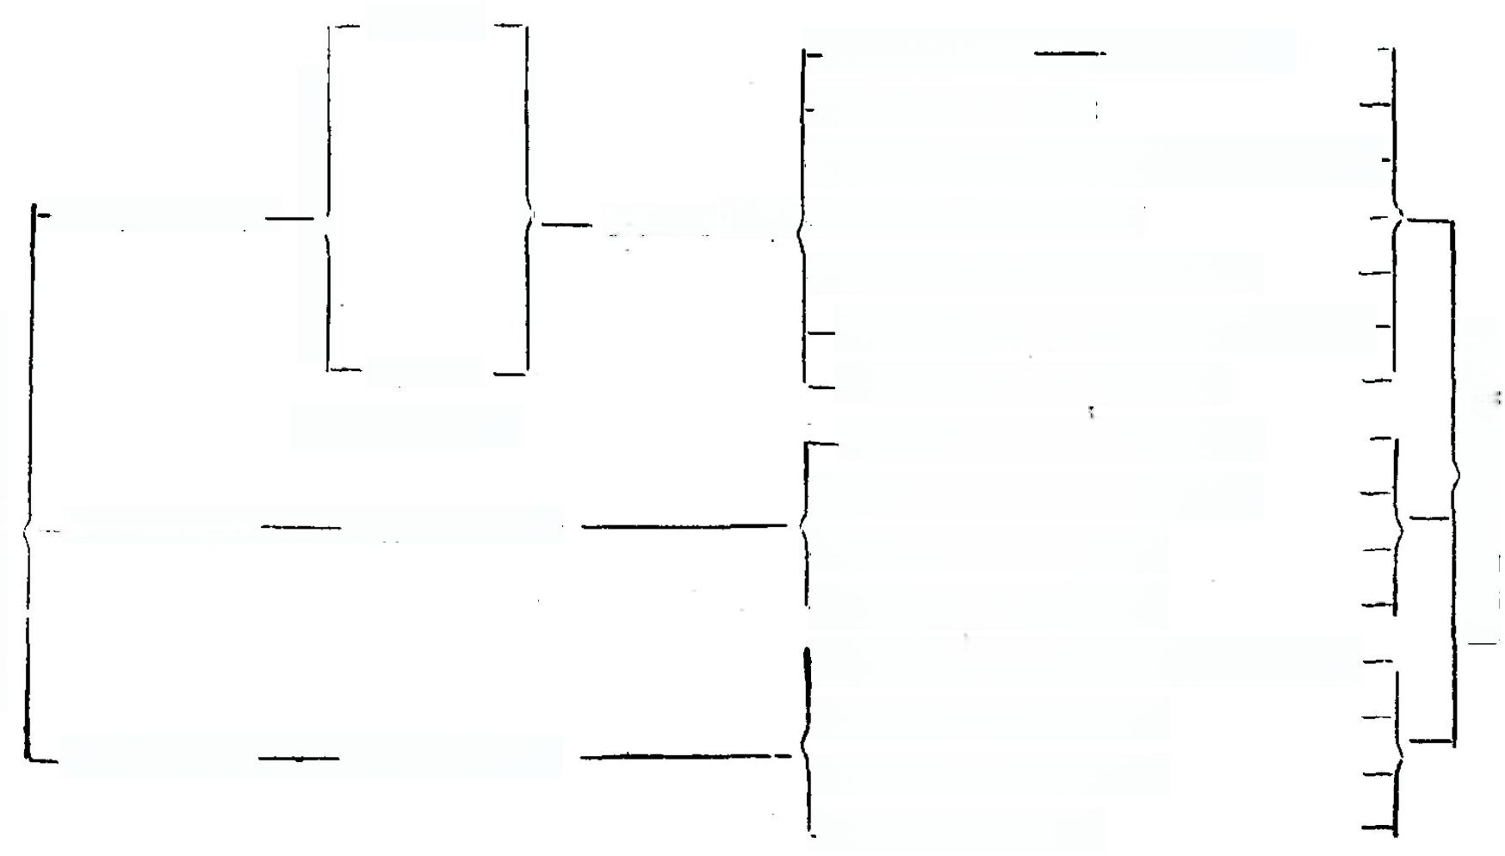《素问》

**—** **1.继承了“气——一元论”思想**

-2,确立了整体观念

—3.确立了“阴阳五行学说”的指导地位一

一 理 论 医 学 -

《难经》 — — 4,创立了“脏象学说”

—5.创立了病因学和病机学理论

6.确立了诊断学和治疗学的基本原则一

《灵枢》

7.确立了养生学的基本原则

(《黄帝内经》)

药 学 理 论 - - - 《神农本草经》

临床医学理论—— 《伤寒杂精论》

**中** **医** **学** 理

1,以四气五味概括药物的性能

—2.以寒热补泻阐述药物的作用

—3.以君臣佐使配伍方剂

一 以七情和合配伍药物

— 1.创立了理法方药的辨证论治的体系

—2。以六经辨证论治伤寒

-3.以脏府辨证论治杂病

—4.以三因分类病丙

**论** **体** **系** **的** **确** **立**

**阴** **阳** **五** **行**

阴阳五行是阴阳学说和五行学说的简称，是我国古典哲 学中的朴素的唯物论和自发的辩证法思想。阴阳学说和五行 学说是古人从自然界及社会中概括出来的一般规律，并用以

认识自然及社会现象，为先秦的主要哲学思想体系之一。

阴阳和五行的概念虽然早已形成，但直到战国末期，邹 衍推演五行，把精气、阴阳和五行三种学说揉为一体，才形 成阴阳五行学说，并成为一种盛行的哲学思想。正是这一时 期，我国古代医学的发展进入了转折时刻，医学知识和医疗 经验的积累已经相当丰富，开始向医学理论迈进，此时需要 一种哲学思想作为指导，对大量的医学素材进行加工，使之 系统化、理论化。在这种情况下，就把当时新兴的又极为盛 行的阴阳五行学说引入医学中来，成为中医学理论的指导思 想和方法论，在中医学中占据着特殊的地位。由于这样的原 因，学习中医的人，都必须学习并掌握阴阳五行学说。否

则，就难以深入地钻研并掌握中医学的理论体系。

阴阳五行学说毕竟是一种古代的哲学思想，深深地印着 时代的烙印，本身存在着一定的缺陷。为此，我们在学习它 的时候，必须以辩证唯物主义和历史唯物主义的观点和方 法，进行分析，取其精华，弃其糟粕，使它更好地为医学实

践服务。

在中医学理论中，虽然主要的是运用阴阳五行学说，但

是为了学习的方便，有必要先予以分别介绍，而后再进行综

合讨论。

**一** **、鞠** **阳** **学** **说**

**(一)阴阳的基本概念**

1.阴阳概念的形成

太阳一出来， 一座山就有向着太阳的一面和背着太阳的 一面，向着太阳的一面光亮而温暖，背着太阳的一面阳暗而 湿冷。这不是某一座山所特有的，而只要是山，都存在着这 种现象。远古的人们发现了这种现象，就把向着太阳一面的 山坡称为“山之阳”或“阳坡”,把背着太阳的一面称为 “山之阴”或“阴坡”,这就是最早对阴阳的应用。 《山海 经 · 南山经》说： “又东三百七十里曰扭阳之山，其阳多赤 金，其阴多白金。”意思是说：再向东去三百七十里，有座 山叫扭阳山，在它的阳坡面多产赤金(指铜),在它的阴坡面 多产白金(即锡)。 《吕氏春秋 · 重已篇》说： “室大则多 阴，台高则多阳。”房室大了，太阳照不到的地方(阴)就多 了；土也筑得高，得到太阳的照射(阳)就多了.这里所谈 的“阴阳”都是就太阳的照射而言。向着太阳，得到阳光照 射的就称为“阳”;背着太阳，阳光照射不到的地方即称为 “阴”。可见“阴阳”的最初涵义，仅是指对太阳的向背而言。

“阴阳”的涵义是具体的、明确的，不是哲学上的抽象概念。

只要有山，就存在"山之阳"和“山之阴”的区别。山 没有了， “山之阳”和“山之阴”也就不存在了。 “山之

阳”和“山之阴”是随山的存在而存在，随山的消失而消

失。因此，古人就把它们看作是两种截然相反，但又存在于

一 山之中的山的属性。

随着人们生活和劳动的扩大，知识积累的增加，逐渐认 识到在一个事物的内部，存在着截然相反的两种属性，是有 普遍性的。如宇宙就是由天和地构成的，天是轻清向上，是 无形的；地是重浊向下，是有形的。 一 日是由白天和黑夜构 成的，白天太阳升起，给人带来了光明和温暖；黑夜太阳下 山，月亮升起，给人以阴暗和寒冷。 一 日正是由于太阳和月 亮所代表的两种截然不同的展性所构成的。 一年四季的变 化，出现了寒暑的交替，也正是由于寒署的交替，给万物带 来了生机和活力，引起了万物生长化收藏的变化。天气有晴雨 的变化，给大地带来了欣欣向荣的景象。人有男女的不同，禽 兽有雄雌的区别，正是这种性别上的差异，给人类和禽兽带来 了性格、生活习性等方面的差别，并保证了种族的繁衍，给人 类社会和动物世界带来了繁荣昌盛。其它如山有高低，水有清 浊，物有轻重，位置有上下、左右、前后、内外，方向有东西、 南北，运动有动静、升降、快慢、进退，时间有迟早，物体 有大小，战争有攻守、胜败，生命现象有幼老、生死等等， 说明了两种截然相反的属性或现象，共存于一体之中而不能 分离，构成一个相对独立的整体，是一种普遍的现象。世界上 的万事万物正是由此而产生、而发展，并维持了世界的存在 和延续。这种既相关联又相对立的两种属性，古人以“阴阳” 来表示。这样， “阴阳”就从原来表示对阳光向背的具体 概念，转变为不再具有具体内容的抽象概念，而成为哲学范

畴。

“阴阳”是对自然界或社会中的事物或现象，既相关联

又相对立的两类属性的概括。《灵枢 · 阴阳系日月》说：“阴 阳者，有名而无形。”即是说“阴阳”是有名称和涵义的，

而没有具体形象和所指的，是抽象的概念。

“阴阳”作为一个抽象的概念，早在《内经》成书以前 已经存在，并被用来说明医学中的某些问题。例如《左传》 就记载医和以“六气”作为致病的原因，他说：“六气曰阴、 阳、风、雨、晦、明也。”他用“阴阳”表示“寒热”,并 作为致病因素。但是，把“阴阳”作为一个抽象的哲学概 念，在医学理论中广泛而全面地应用，成为中医学理论体系

中的重要组成部分，则是从《内经》开始的。

《内经》在继承前人对“阴阳”理解的基础上，将它引 入医学理论，用来认识和解释医学中的理论问题。 《素问 ·

阴阳应象大论》说： “阴阳者，天地之道也，万物之纲纪，

变化之父母，生杀之本始，神明之府也，治病必求其本。” “阴阳”是自然界最根本的规律：万物都可以用“阴阳”来 进行分类，使之提纲挈领，进行概括：世界上万物发生变 化，是产生于“阴阳”;一个生命的产生和消亡，是由“阴阳” 引起的；生命现象的表现，它的根源是存在于“阴阳”之 中；所以疾病也是由“阴阳”引起的，治病就必须寻求“阴 阳”这个根本所在。 《内经》继承了前人把“阴阳”当作世 界运动变化的根本规律的观点， 引伸出“阴阳”也是医学中 的根本规律。 《素问 · 宝命全形论》说：”人生有形，不离 阴阳。”人的生命所表现出来的各种现象，都离不开“阴阳” 这个根本原因。《灵枢 · 病传》说： “明于阴阳，如惑之 解，如醉之醒。”只要明了了“阴阳”的道理，就好象遇到

了迷惑不解的问题，马上就能得到解决一样；又好象一个饮

醉了酒的人，马上就能使他酒醒脑清。 《内经》把阴阳学说 当作方法论来看，它能使人的思路开阔，聪敏智慧，是解决

问题最有效的方法。

《内经》把阴阳学说运用到医学的各个方面，包括对人 体的解剖、生理、病因、发病、病机以及临床医学的诊断、 辨证、治疗和预防等各个方面，都运用阴阳学说的理论和法 则来进行分析和认识，以致把阴阳学说作为中医学理论体系

的指导思想和方法论，而占有特殊的位置。

**2.阴阳的整体性**

“阴阳”是对自然界或社会中的事物或现象既相关联又 相对立的两类属性的概括，说明“阴阳”之间既存在着对立 性，又存在着统一性。两个相互对立的属性之间，如没有统 一性，就不存在“阴阳”的关系。所以， “阴阳”的双方只 能存在于一个相对独立的整体之中。只有当两个事物或现象 之间发生了具体的联系，构成为一个相对独立的整体时，才

能构成“阴阳”的关系。

在进行理论分析时，男和女就是一对“阴阳”关系。因 为男性和女性都是人，共同构成了人类社会，这就是他们之 间的统一性；而男性和女性由于性别上的差异，在性情、心 理和习惯上的不同，在社会分工中的不周，这就是他们之间 的对立性。正因为这样的原因，男性和女性构成了一对“阴 阳”关系。但这并不是说，任何一个男性和任何一个女性都 是“阴阳”的关系。如果某一男性和另一女性，生死不相往 来，从未发生过任何的联系，那就不构成“阴阳”关系。在 具体生活中，不仅男女之间可以构成“阴阳”关系，而且在

男性之间或女性之间都可以构成“阴阳”关系，只要在两人

之间发生了某种方式的联系。比如共同完成某一项工作，或 对某一 问题两人持不同的意见，或两人参加了同一项目的竞 赛等，只要将两人联系在一起，构成了一个相对独立的整 体，就构成了“阴阳”的关系。当这样联系一旦中断，这个 相对独立的整体不再存在，已构成的“阴阳”.关系也随之消 失。再如，在一般情况下，物体的硬度和运动的速度是两个不 同范畴的概念，二者互不相关，因而就不能构成“阴阳”的 关系。但是，二者均和物体的温度有关，物体在进行高速运 动的时刻，必然要引起它温度的变化，温度的改变又可以引 起物体的硬度变化。因此，研究物体在高速运动时的硬度变 化，由于温度把二者联系在一起，其速度和硬度也就构成了

一对“阴阳”关系。

所以，事物或现象之间是否存在着“阴阳”关系，是取 决于它们之间是否存在着对立统一的关系，是否发生了具体 的联系，能否构成一个相对独立的整体. “阴阳”的关系只 存在于发生了具体联系的事物或现象之间，只存在于一个相 对独立的整体之中。不发生具体联系，不存在于一个相对独

立的整体之中的事物或现象，是不存在着“阴阳”的关系，

这就是“阴阳”.的整体性。

3.阴阳的相对性和属性的规定性

(1)阴阳的相对性 “阴阳”的相对性， 一是说“阴 阳”本身就是一种相对的概念。 “阴阳”的涵义最初就是对 阳光的向背而言，这就是相对的概念。 一座高山， 一面向着 太阳，另一面就背着太阳。如果没有向着太阳的一面，背着 太阳的一面也就不存在了。这两面共存于一山之中，是不能

分离的，是在比较中存在的。 “阴阳”还被用来表示温度的

高低、冷热，运动的快慢、动静，物体的轻重，反应的**敏捷** 和迟钝等，这些都是相对的概念，都是在比较中存在的。例 如我们坐在电视机旁观看国家女子排球队的比赛时，虽然队 员们的身高多数是在1.8米以上，但是，却没有给我们留下身

材高大的印象，因为队员们的身材都高。如果一个身材不高

**的工作人员走近她们的身旁，这时才察觉到，这些女将的身**

材是高大的。因为这时有了对比，因此才显出了她们的高 大。 “人到黄山不爬山”,一是说黄山风景之美，无以相比； 二是说黄山之高，耸入云霄之中。登于黄山之巅，立于云雾 之中，如临仙境，确属胜观。如果我们考虑一下黄山的海拔 高度，黄山中最高的莲花峰也只有1,873米高，和青海高原比 较还低一千多米，和西藏高原比较，还不足它的一半高，更 无法和高原上的高山比高低了。就是高原上的一个洼地，也 要比黄山高出几百米或千米。黄山是在低海拔当中破土而 出，周围没有能和它相比的，所以就显得它特别高。高原中 的洼地，处于环山包围之中，更显出它的低洼，而实际上它 却比黄山高。所以，高低、上下、冷热、快慢、胖瘦等只有 在对比中才能显示出来。高是和低比、上与下比、冷和热 比、快与慢比、胖和瘦比，没有比较，这些概念就难以建 立。对比的条件发生了变化，给人的印象也就随即改变。所 以，用“阴阳”来表示的双方，它们只存在于相比之中，只

是一种相对的概念，而不是绝对的概念

“阴阳”的相对性，第二种意思是说， “阴阳”是一种 抽象的概念，而不是指具体的事物或现象。在讨论具体问题 时 ， “阴阳”所表示的具体内容，是随着讨论的问题而确定

的。如我们所讨论的问题是物体的位置， “阴阳”所表示的

内容可能是指上下、高低、前后、左右或内外；讨论的问题 是物体在具体环境中的运动，“阴阳”就可能是表示快慢、出 入、升降或动静；如讨论的问题是疾病的发生， “阴阳”可 能是表示邪正、气血、营卫等。所以，“阴阳”所表示的具体内容 是随着讨论问题的内容而决定的， “阴阳”本身不表示任何

固定不变的内容或具体的事物或现象。

中医书中常用“阴阳”来表示一定的内容，在不同的地 方， “阴阳”的涵义是不同的。《素问 · 金匮真言论》说： “夫言人之阴阳，则外为阳，内为阴；言人身之阴阳，则背 为阳，腹为阴；言人身之脏腑中阴阳，则脏者为阴，腑者为 阳 …… ”在这三段话中， “阴阳”的涵义各不相同。第一 段是从整体的内外而言，所以说体表为阳、体内为阴；第二 段是从人体的体表而言，所以说背面为阳，腹面为阴；第三 段是从内脏而言，根据脏和腑的特性，所以说五脏为阴，六 腑为阳。这三段话是因为讨论问题的范围发生变化，所以 “阴阳”的含义也随之改变。《素问 · 阴阳应象大论》说： “暴怒伤阴，暴喜伤阳。”这里的“阴”是指“阴脏”,即 指肝； “阳”是“阳脏”,即心，和前面的“阴阳”涵义又 不相同。 《素问 · 调经论》说： “夫邪之所生也，或生于 阴，或生于阳。其生于阳者，得之风雨寒暑；其生于阴者； 得之饮食居处，阴阳喜怒。”这一段话中三对“阴阳”的涵

义也不相同。前两对“阴阳”是讲发病的部位，“生于阴”

是说病发于内，是指脏腑； “生于阳”是说病发于表，即指 肌肤。最后的一个“阴阳”是讲致病因素，它所指的是男女 房室之劳。中医书中对“阴阳”的运用是很广泛的，必须根

据整句话或整段文字的意思来判断。

“阴阳”的相对性，还表示于对一个具体事物或现象的

“阴阳”属性的判断。比如我们讨论温度的范围是限制在

**0～10°C之间，那么0** **°C** **为“阴”,10** **°C** **属“阳”;如温度** **范围变为10** **°C～100°C** **之间，则10** **°C** **为“阴”,100** **°C** **为** **“阳”。10** **°C** **既可以属“阴”,也可以属“阳”,这是取** **决于讨论问题的前题。前题变了，具体事物或现象的“阴**

**阳”属性也随之而变。这就是说，具体事物的“阴阳”属性**

不是固定的，是相对的，是随着对比的标准而发生变化。所 以在《素问 · 金匮真言论》里，把五脏归于“阴”,六腑归 于“阳”;而在五脏之中，又根据所在的位置，把心肺归之 于“阳”,把脾肝肾归之于“阴”;在心肺之中，又把心作 为“阳中之阳”,肺为“阳中之阴”;在脾肝肾当中，把肝 作为“阴中之阳”,贤为“阴中之阴”,脾为“阴中之至 阴”。这些都是根据对比的关系，来说明五脏的“阴阳”属

性。

(2)阴阳属性的规定性 “阴阳”是相对的概念，它不 是指某一具体的事物或现象，是根据讨论的问题而确定它的 所指。但是， “阴阳”的属性是有规定性的，在讨论问题的 范围被确定以后，在这问题中所包含的双方，谁属于“阴”, 谁属于“阳”,是确定的，不能更换的。比如在研究物体的 温度时，温度高的为“阳”,温度低的为“阴”;温度上升 的为“阳”,温度下降的为“阴”。在研究物体的运动状态 时，主要运动的为“阳”,被动运动的为“阴”;处于运动状 态的为“阳”,处于静止状态的为“阴”;运动快的为“阳”, 运动慢的为“阴”;作上升运动的为“阳”,作下降运动的为

“阴”;处于加速运动的为“阳”,处于减速运动的属"阴"。

在研究动能状态时，功能亢进的为“阳",功能衰退的为“阴”;

处于兴奋状态的为“阳”,处于抑制状态的为“阴”;功能

**在逐步加强的为“阳”,功能在逐步减退的为“阴。在研究**

动物的性别上，雄性的为“阳”,雌性的为“阴”;比较凶 猛的雌性动物为“阴中之阳”,比较温柔的雄性动物为“阳

中之阴”。在这些问题上， “阴阳”的双方是不能对换的。

“阴阳”的属性具有规定性，这是因为“阴阳”的最初 涵义是指具体的现象，即对阳光的向背。虽然后来“阴阳” 被抽象化了，但是， “阴阳”的涵义并没有完全脱离它原始 的涵义。阳光给自然界带来了光明、温暖、生气和欣欣向荣； 离开了阳光就意味着黑暗、寒冷、死亡和万物沉寂。因而概 括出：凡是光亮的、温暖的、上升的、活跃的、好动的、主 动的、外向性的、功能性的、亢进的、无形的、清晰的、生长 的、增加的、富有竞争性的等都属于“阳”的特性；与此相 反，凡属于黑暗的、寒冷的、下降的、沉静的、被动的、内 向性的、物质性的、衰退的、有形的、混浊的、枯萎的、减 少的、妥协性的等都属于“阴”的特性。 “阴阳”的特性都 是从它原始的涵义中引伸出来的。对具体事物或现象的属性 进行分析时，就要根据“阴阳”的属性与具体事物或现象的 属性进行类比，从而作出判断，归属于“阴阳”两类之中。 如在研究液体的透明度时，清沏透明，清稀的液体更接近于 无形，给人以明亮的感觉，所以属“阳”;混浊不清、粘稠 的液体更接近于有形，给人以阴暗的感觉，所以属“阴”。 在研究性别时，不论是人或动物，雎性的性格趋向于内向 性、好静、温柔、偏于妥协，所以属“阴”,雄性的性格趋

向于外向性、好动、暴躁、偏于好斗，所以属阳。

由于“阴阳”的属性具有规定性，所以，在讨论的问题 被确定以后，问题的双方，属““阴”属“阳”就要根据

“阴阳”的特性来进行判断，是不能随便乱配的

(3)矛盾和阴阳的关系 “矛盾”也是对立统一 的概 念，也是相对的概念，而不是专指某一具体的事物或现象， 它的具体涵义也要根据所讨论的问题来确定。在这些方面， “矛盾”和“阴阳”是相同的。但是， “矛盾”的属性是没有 规定性的，“矛盾”的双方是可以互换的。以上下为例，既可 把上作为“矛”,把下作为“盾”,也可把下作为“矛”, 上作为“盾”,都不影响问题的讨论。而在“阴阳”中，上 只能作为“阳”,下只能作为“阴”,二者是不能互换的。 在这一点上， “矛盾”和“阴阳”是不同的。“阴阳”的相对性 是有条件的，是不彻底的；而“矛盾”的相对性是无条件 的，是彻底的。因此，在应用时， “阴阳”的应用是有条件 的，有限制的；而“矛盾”的应用是无条件的，没有限制 的。由于这样的原因，用“矛盾”来代替“阴阳”是不行

的，二者的概念是有区别的。

4.阴阳的可分性

“阴阳”是可分的，即“阴阳”之中还可分“阴阳”, 并可以一直分下去；其中仍包含“阴阳”双方。 《素问 · 阴 阳离合论》说： “阴阳者，数之可十，推之可百；数之可 千，推之可万。万之大，不可胜数，然其要一也。”就是 说， “阴阳”可以无穷尽地分下去，分至千万，但它最根本

的方法只有一个，即“阴解”的方法。

“阴阳”是可分的， 一查分到最小的程度，仍包含“阴

阳”两部分。例如一块磁铁；它包含N 和 S 两极。磁铁可按

**“一分为二”的方法分下去，** **一直分到最小的程度，只要它**

**还有磁性，它就必然仍包含N** **和** **S** **两极。**

**一个物体具有可分性，被分成的每一部分仍具有相对的**

完整性，这说明了物体结构的层次性。例如全息照像，照片 中的任何一点， 一经放大，又是一张完整的照片。又如人体的 结构，是以五脏为中心的五个生理系统结合组成的。每个生理 系统又是一个相对独立的整体，是由脏、腑、体、窍等所构成 的。而这些脏、腑、体、窍又都有自己的相对独立性。各脏腑 又有自己的气血、津液、阴阳等物质。人体就是这样由不同 的层次所构成的，各生理系统相互配合、相互协调，组成了

一个严密的、有机的整体，维持了人的生命功能。

**(二)阴阳学说的基本内容**

1.阴阳学说的基本观点

阴阳学说认为世界是由“阴阳”二气所构成的，“阴阳” 二气是处于不断的运动之中；由于“阴阳”的运动，引起了 世界万物的发生、发展和变化；又由于“阴阳”运动形式的 不同，产生了世界万物的差异性； “阴阳”二气是相互依 存、互为根源，而又相互对立、相互制约，它引起了“阴 阳”的消长变化和相互转化。在方法上，阴阳学说就是“一 分为二”的方法。这些内容将在有关的部分介绍，这里只讨

论如下两个问题：

(1)“平衡论”的观点 阴阳学说是古人从生活、自然 及社会现象中概括出来的一般规律性。在远古时期，社会生 产力极为低下，人类的生活是衣不能暖身、食不能饱肚， 每天为“吃住”问题而奔波。在这样的生活条件下，衣暖食

饱是当时人们的最大愿望，把自给自足当作理想社会来描

述，而不敢有更大的要求。阴阳学说正是产生在这样经济基

础之上的社会环境之中，这是产生“平衡论”的社会根源。

阴阳学说是在春秋战国时期逐步完善的。春秋战国时期 正是群雄争霸之际。在这样的条件下， 一个弱小国家要求得 生存，就必然要搞力量平衡。弱小者挤身于群雄之间，就要 附翼于强国之下，并在七雄之间制造相互牵制的因素，以便 在剩余的缝隙间求生。阴阳学说是在这一时期完善的，不可 能不受到当时“平衡论”和“牵制论”的影响。所以，在阴 阳学说中处理“阴阳”之间的关系时，就采用了“平衡”和

“牵制”这两种方法。

在自然界， “平衡”也是维护事物稳定的一种基本方 式，生态平衡就是例子。肥料——植物-—食草动物——食 肉动物组成了一条生物链，它们之间的平衡，是维持他们之 间同步发展的必要条件。动物的尸体和粪便为植物生长提供 了肥料，植物又成为食草动物的饲料，食草动物又为食肉动 物提供了食物，它们之间只有处于平衡状态，才能同步地发 展。其中任何一个环节发生变化，都要引起其它环节的同步 反应。如发生了旱灾，植物的减产，就要引起食草动物的饥 懂和死亡。食肉动物也要伴随食草动物的减少而发生食物不 足，引起相应的减少。大自然正是通过这种方式来调节或控 制生物的发展，使它们不能无限制地繁殖和增加，以维持生

态平衡。

在人类社会中，性别之间也必须处于平衡状态。如果这 种平衡一旦被打破，就要成为社会的不安定因素。所幸的

是，在大自然的控制之下，男女的数量只是在小范圈内波

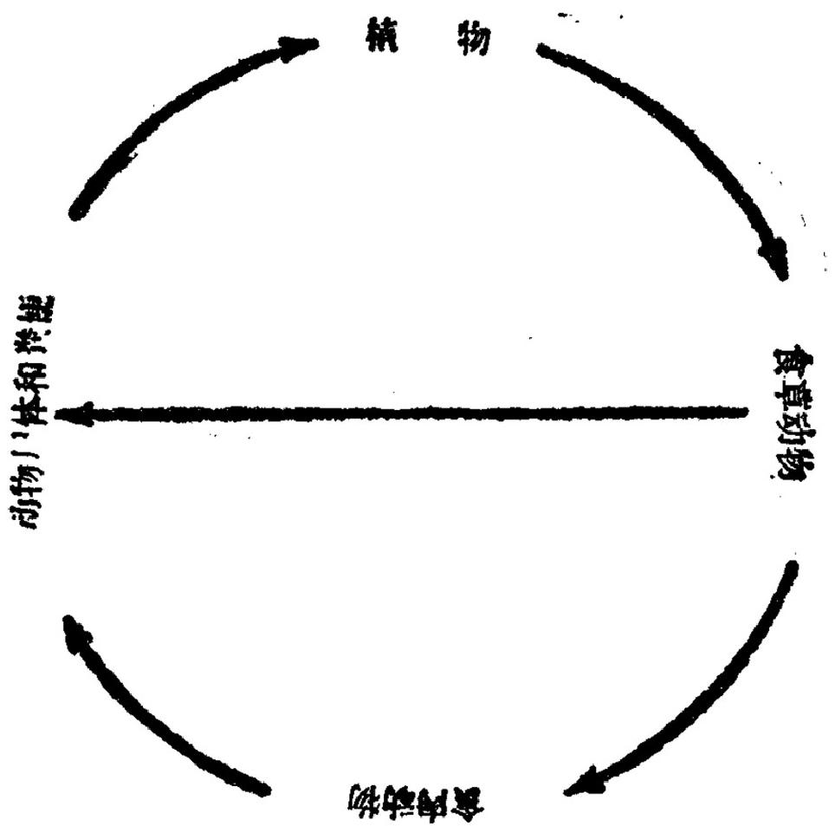

**图一** **植物和动物间的生本平衡**

说明，植物减少，食草动物缺乏饲料而减少，食肉动物也因食物缺乏而减 少、大量动物因饥饿而死亡，动物尸体使土地肥将增加，为下一年度的植物增 产准备了条件、植物增产又促进了食草、食肉动物的增加。但由于土地面积的

**限制，植物增产被限制，动物也不能无限制的增加，而只能处于植物和动物之**

间的平衡状态。

动，在总体上是平衡的。这对社会的安定、人类的进步是有 重要的意义。用人工来控制子女的性别，必将导致性别平衡

的打破，带来严重的社会问题，是不可取的方法。

《内经》用阴阳学说来阐述医学理论问题，是持“平

**衡论”的观点。《素问** **·** **生气通天论》说：** **“阴平阳秘，精** **神乃治。”阴阳平衡，方能秘藏而不外泄，人的精神就能保** **持正常。《素问** **·** **调经论》说：** **“夫阴与阳俞会，阳注于** **阴，阴满之外，阴阳均平，以充其形，九候如一** **，命曰平** **人。”阴经和阳经在俞穴交会，气血在阳经充盈后就注入阴** **经，在阴经中充满后又外溢于阳经。这样阴经和阳经内的气**

**血都均匀而平衡，以此来充养人身。人身得到气血均匀的充**

养，各部的功能正常，所以三部九候的脉象都是一样的，没 有偏盛偏衰的现象，这样的人就称为“平人”,即正常的 人。《素问 · 至真要大论》说： “谨察阴阳所在而调之，以 平为期。”仔细地察看阴阳偏盛偏衰发生的部位而进行调 治，以恢复它的平衡为限度。《内经》认为阴阳平衡是人体 生理状态的表现，而阴阳平衡的破坏是病理状态的表现。所 以，医生治病的关键就在于调理阴阳，恢复阴阳的平衡，人

体也就恢复了正常。

《内经》强调阴阳平衡的观点，是和医学研究的范围有 关。医学的目的是保护人体的健康和延长人的寿命，医学研

究的范围是周限在正常人和病人之间，促使病人恢复正常。

阴阳平衡是人体健康的必要条件，所以要维护人体的健康和 长寿，就必须维护阴阳平衡。由于这样的原因， 《内经》就

坚持了“平衡论”的观点。

(2)以阳气为主导的观点 阴阳学说是建立在“平衡 论"的基础之上，这并不意味阴阳是占有同等的位置。 《 内

经》的观点是以阳气为主导。《素问 · 生气通天论》说：

“阳气者，若天与日。失其所，则折寿而不彰。故天运当以

日光明。”人体中的阳气，就好象天体和太阳的关系一样。

**天体本身并不发光，也不能给大自然以生机。天体给大自然** **的光明和生机，是太阳给予的。太阳给大自然以光明、温**

**暖，万物才有了生机，才有盛衰的变化。如果太阳失去了它应**

有的地位，不能发挥它的作用，自然界的生命现象就要天 折，万物的盛衰变化就不能再显示出来。所以，天体的运转 应当让太阳充分发挥它给自然界以光明和温暖的作用。《内 经》强调了阳光在自然界的重要性，是产生生命现象的根本 原因。在人体的生命过程中，同样地，阳气也是占主导地

位。

《内经》为什么以阳气为主导?可以从以下几方面来理

解。

一是从古人对生命起源的认识来看。 《河图 · 序》说： “天一生水，地六成之；地二生火，天七成之；天三生木， 地八成之；地四生金，天九成之；天五生土，地十成之。” 这里面包含有几个观点： 一是任何新生命的产生，都有发生 和成熟这两个过程。所以，五行的生成都有“生”和“成” 这两个数，表示发生和成熟这两个过程。第二是任何一个新 生命的产生都是由阴精和阳气交感而成，阳生于阴而成于 阳，阴生于阳而成于阴， “生数”和“成数”就包含了阴阳 交感和阴阳互根的原理。第三是说在生命的起源过程中，首 先是生成水，这为生命的起源准备了条件。但是，只有水还 不能产生生命，还必须有火，只有在一定温度的条件下，即 水火相交，才能产生生命。生命是起源于水中，而后才出现 各种生命。水是产生生命的必要条件，但是，只有在火的作 用下，水火相交，生命才能产生。所以，火(阳气)是一个

关键性因素。

二是从自然界的生命现象来看，阳光给生物带来了生 机。没有阳光，就没有光明和温暖，多数植物的萌芽、生 长、开花、结果就不可能，动物的生命也受到威胁。阳光给 自然界带来了欣欣向荣的景象。在热带和亚热带地区，植物 生长茂盛，动物繁殖旺盛；而寒带地区，则植物生长迟缓， 甚至不能生长，动物也寥寥无几。这些现象都说明了，阳

光、温度对生命的重要性，也就说明了阳气对生命的重要性。

三是从生命现象来看。活人和死人在形态结构上并无不 同，但二者又有本质的区别，活人有生命现象，死人则无。 在古代的条件下，最易被发现的是死人没有呼吸，体温降 低，这是没有阳气的表现。活人有阳气的温煦，所以能呼吸， 体温正常，并带动了一切生理功能；死人没有阳气，呼吸停 止，体温丧失， 一切生理功能也因而停止。从这个角度来说， 人的生死，是取决于阳气的有无，而不是取决于形体。这说 明了阳气对生命的重要意义，在人体生命中占主导地位。当 然，阳气只有附着于形体之上，才能有生命现象，对生命才

有意义。没有形体的存在，阳气对生命也就失去了意义。

四是从死亡过程来看。人的死亡虽然可以由各种原因引 起，但其最终没有阳气的亡越，就不致于死亡。阳气亡越是 死亡的直接原因，亡阴、失血、脱汗，只有导致阳气亡越，

这才引起了死亡。

以上都说明阳气对生命的重要意义，所以《内经》是以

阳气为主导，并以这种观点来解释人体的生理与病理现象。

强调阳气的主导作用，并不否定阴气的重要性。 《类经图 翼》说： “阴无阳不生，阳无阴不成。”古人提出的“孤阴

不生，独阳不长”,都说明“阴阳”的依存和互根，“阴阳”

是共存于一体之中，不能分离。《素问 · 生气通天论》说： “凡阴阳之要，阳密乃固。两者不和，若春无秋，若冬无 夏。因而和之，是谓圣度。故阳强不能密，阴气乃绝；阴平 阳密，精神乃治；阴阳离决，精气乃绝。”这段论述，强调了 阳气起主导作用，又说明了阴阳平衡和阴阳依存、互根的重

要性，阴阳的分离，就导致了死亡。

2.阴阳分类法

阴阳学说，实质上是一种分类法。《类经 · 阴阳类》 说： “阴阳者， 一分为二也。”张景岳认为，阴阳就是两分

法。

《内经》首先提出了“阴阳应象”的命题。 “应”是相 应、相合的意思。 “象”是指事物或现象的外在表象或征 象。 “阴阳应象”即是说，自然界的事物或现象都有一定的 表象或征象，这种表象或征象是和阴阳相应的。根据这种相 应的关系，就可以把自然界的事物或现象归属于阴阳这两类

之中，这就是阴阳分类法。

阴阳分类法是以阴阳的属性为依据，把事物或现象的外 在表现，和阴阳属性进行类比，归属于阴阳之中。《素问 · 阴阳应象大论》说： “故积阳为天，积阴为地；阴静阳躁； 阳生阴长，阳杀阴藏；阳化气、阴成形 ……,水为阴、火为 阳 …… 阴味出下窍，阳气出上窍；味厚者为阴，薄为阴之 阳；气厚者为阳，薄为阳之阴…… ”这都是以阴阳的属性为依 据，和某些现象进行类比，从而归属于阴阳两类之中。并以

阴阳的属性，来说明这些现象发生的机理。

相关联又相对立的现象是普遍存在的，所以，阴阳分类

法具有广泛的意义。如数学中的加和减，乘和除，力学中的

作用力和反作用力，化学中的化合和分解等，都是可以分别

归属于阴阳两类之中。

**阴** **阳** **分** **类** **举** **例**

|  |  |  |  |  |  |
| --- | --- | --- | --- | --- | --- |
| **属** **性** | 自然现象 | 空间位置 | 运动状态 | **生命现象** | |
| **阳** | 天日昼晴 | 外上前右 | 动升浮进 | 生长 | 发育 |
| 阴 | 地月 夜雨 | 内下后左 | 静降沉退 | 衰老 | 成熟 |

|  |  |  |  |  |  |  |  |  |  |  |  |  |
| --- | --- | --- | --- | --- | --- | --- | --- | --- | --- | --- | --- | --- |
| 属性 | 时间 | 形 质 | | 温 度 | | 亮度 | 功能状态 | | 厚度 | 透明 | 速度 | 重量 |
| 阳 | 早 | 无形 | 功能 | 温 | 热 | 明 | 兴奋 | 亢进 | 薄 | 清 | 快 | 轻 |
| 阴 | 迟 | 有形 | 物质 | 凉 | 寒 | 暗 | 抑制 | 衰退 | 厚 | 浊 | 慢 | 重 |

|  |  |  |  |  |  |  |  |  |
| --- | --- | --- | --- | --- | --- | --- | --- | --- |
| **属** **性** | 力 学 | 物质状态 | | 电学 | 化学 | 引 力 | 密度 | |
| 阳 | 作用力 | 气态 | 液态 | 正电 | 分解 | 排斥力 | 稀 | 疏 |
| 阴 | 反作用力 | 液态 | 固态 | 负电 | 化合 | 吸引 力 | 稠 | 密 |

阴阳分类法也用于人体，如体表为阳，体内为阴；上半 身为阳，下半身为阴；背面为阳，腹面为阴；四肢为阳，躯 干为阴；六腑为阳，五脏为阴；气为阳，血为阴；津为阳， 液为阴；上窍(眼、耳、口、鼻)为阳，下窍(二阴)为阴

等。还可把人体的生理、病理现象也归属于阴阳两类之中。

阴阳分类法的意义主要有两点： 一是把自然界的事物或 现象归属于阴阳两类之中，这就可以用阴阳学说的原理对自 然界的事物或现象进行解释。其中也包括对人体的结构、生 理或病理现象进行解释。二是通过阴阳分类法把白然界和人

体联系起来，使“天人一体”、 “天人相应”的理论具体

化，为中医的病因和病机学说的理论提供了依据。

天人的阴阳相互感应的思想，是中医学理论的基本观点 之一 ，它贯串于中医学理论的各个部分，中医学的脏象学 说，经络学说、病因学说、病机学说以及临床医学中的诊断、 治疗和预防的理论，无不建立在这种思想的基础之上。而天人

的阴阳相互感应的思想，正是建立在阴阳分类法的基础之上。

3.阴阳的联系方式

《内经》提出了“阴阳离合”的命题，正是对阴阳联系

方式的概括。

“离”就是分离、排斥的意思； “合”就是结合、吸引 的意思。 “阴阳离合”是说阴阳之间是能分能合，既相互排 斥而又相互吸引，是对立统一的关系。阴阳能分能合，分之

为二，合则为一，是分中有合，合中有分。

《灵枢 · 阴阳系日月》说： “夫阴阳者，有名而无形， 故数之可十，离之可百，散之可千，推之可万，此之谓也。” 这是说阴阳有离散特性的一方面，即阴阳的可分性。阴阳除 按“一分为二”的方式离散外，还可以按“一分为三”的方 式离散，即成“三阴三阳” . “三阳”之离，则为太阳、阳 明、少阳； “三阳”之合，则为“一阳”。 “三阴”之离， 则为太阴、厥阴、少阴； "三阴”之合，则为“一阴”。“一 阴阳”离则为“三阴三阳”,“三阴三阳”合则为“一阴阳”。 “三阴三阳”合而为“一 ”,即成为一个整体。实际上，“阴

阳离合”就是讲阴阳的对立与统一，即互制与互生的关系。

在阴阳的“离合”中，是以“合”为主。因为没有“合”, 没有阴阳之间的统一性，就不能构成“阴阳”的关系。只有二

者之间存在着统一性，共存于一体之中，才能构成“阴阳”的

关系。《素问 · 阴阳离合论》说： “阳予之正，阴为之主。” **就是强调** “阴阳”之间的协调和统一，即"阴阳“只能存在于 一体之中。但是，阴阳的“离”也是重要的。阴阳的相“离”, 就是“阴阳”之间的对立与制约。没有阴阳的相“离”,就不 可能有阴阳的相“合”。正是由于阴阳的“离合”,引起了阴

阳的运动，导致了事物的变化，

(1)阴阳的依存和互根 物质世界本身就是由阴阳二气 所构成的，由于阴阳二气相互搏结，产生了具体的物质。又由 于阴阳运动表现为不同的形式，这就引起了物质间的差异，产 生了万物。所以，在具体的事物或现象中，必然存在着阴阳

这两个组成部分。

阴阳，都是以对方的存在为其自身存在的先决条件。如 上和下，高和低，都是在对比中得出来的概念，上是在和下 进行对比，才知它是在上；高只有和低进行对比，才显出它 高，没有下的存在，上就不能存在；没有低和高对比，高就 显示不出来。其它如升和降、浮和沉、动和静、雄和雌、男 和女、胖和瘦、易和难、快和慢等，都是相对的概念，都是 在对比中存在的。如果它的对立面不存在，其本身也就不能

存在。

《素问 · 阴阳应象大论》说： “阴在内，阳之守也；阳 在外，阴之使也。”阴气在内，收敛阳气，使在外面表现出 来的阳气，不致于耗散；表现在外面的阳气，是内部阴气的 表现。这就强调了阴阳之间的依存关系，二者只能共存于一 体之中。如从人体而言，则阴是指物质性的脏腑，阳则是脏 腑功能在外面的表现、脏腑居于体内，它是显示于外的生命

功能的依附；显示在外的生命的功能，是体内脏腑的功能表

现。体内脏腑正常，与其相应的功能表现就正常；体内脏腑 不正常，与其相应的功能表现就不正常。体外生命功能只能 随体内脏腑的状态而表现，所以说“阴在内，阳之守也。” 体外生命功能是体内脏腑的表现，所以说“阳在外，阴之使 也”。无功能的脏腑是不成其为脏腑，无脏腑的功能是无本 之木，是不存在的。所以，阴阳双方都是以对方的存在为其 自身存在的先决条件：若对方不存在，则其自身就失去了存

在的条件。这就是阴阳之间的依存性。

阴阳双方都要依赖对方才能生长变化，即阴的生长变化 要依赖于阳的作用，阳的生长变化同样要依赖于阴的作用。 这里包括两层意思： 一是说阴阳均要依赖对方，才能发挥作

用；二是说阴阳可以相互转化。

例如机床要发挥作用，必须要有动力。没有动力，机 床只是一堆废铁。机床加上了动力，就能生产出产品，成 为有用的工具。机床和产品均有形，属阴；动力无形属阳。 说明了阴的生长变化要依赖于阳。电力是常用的动力，不管 是水力发电或火力发电，但都必须带动发电机转动，才能发 出电。说明了电的产生，必须依赖发电机，即阳的生长变

化，要依赖于阴。

阴阳可以相互转化，阴可以转化为阳，阳可以转化为 阴。如皮球在弹跳过程中，随着皮球弹跳的升高，功能逐渐减 小，势能逐渐增加；随着皮球的下落，位置的降低，势能逐 渐减小，动能逐渐增加。势能是随物体位置的抬高而增加， 动能是随物体下降的加速度而增加。势能属阴，动能属阳。势

能和动能之间的转化，就是阴阳转化的例子。

阴阳均赖对方而发挥作用和阴阳间的相互转化，都是阴

阳间的互生、互根和互用作用，即阴能生阳，阳能生阴。在 实际情况下，这两种方式共同发挥作用。在人体的生长发育 过程中，要不断地从外界摄取营养的物质，转化为人体的组 成部分，使身体增长，脏腑组织发育完善。同时也促使人体 的生命功能的增强和完善。这个过程是相当复杂的，阴阳的 相互作用，促使对方的增长和完善；阴阳的相互转化，使双 方共同达到更高的水平。《类经图翼》说： “阴无阳不生， 阳无阴不成。”就是强调阴阳间的互生、互根、互用的作

用，这就是阴阳间的互根性。

阴阳之间的依存性和互根性，把阴阳双方联为一体，这 就是阴阳的统一性。没有阴阳的统一性，二者不共存于一体 之中，就不能构成阴阳的关系，也就谈不上阴阳的对立和制

约。

(2)阴阳的对立和制约 阴阳的对立和制约是阴阳之间 的第二种关系，但是，它是维持阴阳平衡的关键因素。是维持

事物稳定状态的必备要素。

一个事物要存在下去，其内部必须处于稳定的状态。事 物内部稳定状态的稳定程度，决定了该事物的存在能力。以 元素的化学活性为例，元素的化学活性是取决于它原子的结 构。原子是由中心部位带正电荷的原子核和围绕原子核在不 同壳层上旋转的带负电荷的电子所构成。原子结构的稳定性 取决于两个条件： 一是原子核所带的正电荷数值要和在原子 核外旋转的电子数相等；二是在不同能级壳层上的电子数要 满足一定的量。满足了以上两个条件，它既不易考失电子， 也不能获得电子，这种原子结构具有很大的稳定性。常见的

隋性元素的原子结构，就满足了上述的要求。多数元素的原

子结构只能满足于第一个条件，即只能满足电荷间的平衡， 没有满足力的平衡。所以，都是处于有条件的稳定状态，都 具有化学活性，或是易于丢失电子，或是易于获得电子。获 得原子或丢失了电子，打破了电荷间的平衡，转化为离子状

态，就失去了它的稳定性。

失去或获得电子的原子转化为离子，由于原有的电荷平 衡已被破坏，因而具有活泼的化学性质。离子不能单独存 在，它必须和带有相反电荷而数值相等的离子结合，从而又满 足了电荷之间的平衡以及力的平衡，恢复了物质的稳定性。 和原子的结构不同的是，其最外层的电子是两个或两个以上 不同的原子核所共用的。两个或两个以上不同离子结合在一

起，就形成了化合物的分子，又恢复了它的稳定状态。

以人体而言，要保持人体的健康状态，就必须使人体的 生命功能稳定在正常范围之内，即体内阴阳双方必须维持在 正常的平衡状态之中。阴阳平衡的破坏，就意味着生命功能 的失常，即为疾病现象。所以《素问 ·生气通天论》说： “阴

平阳秘，精神乃治；阴阳离决，精气乃绝。”

以上的事实说明，阴阳平衡是自然界的事物或现象维持 其稳定状态常见方式和必要条件。阴阳平衡的破坏，事物或

现象的稳定状态也随之丧失。

阴阳的平衡是一种什么样的平衡呢?概括的说。阴阳平 衡是一种相对的平衡、动态的平衡、恒量的平衡，而且还是

一种功能态的平衡。

附阳是一种相对的平衡，即是说在阴阳之间，允许有一定

范围的不平衡，只要这种不平衡不足以危及事物的稳定性，

它就是属于阴阳平衡的范围。

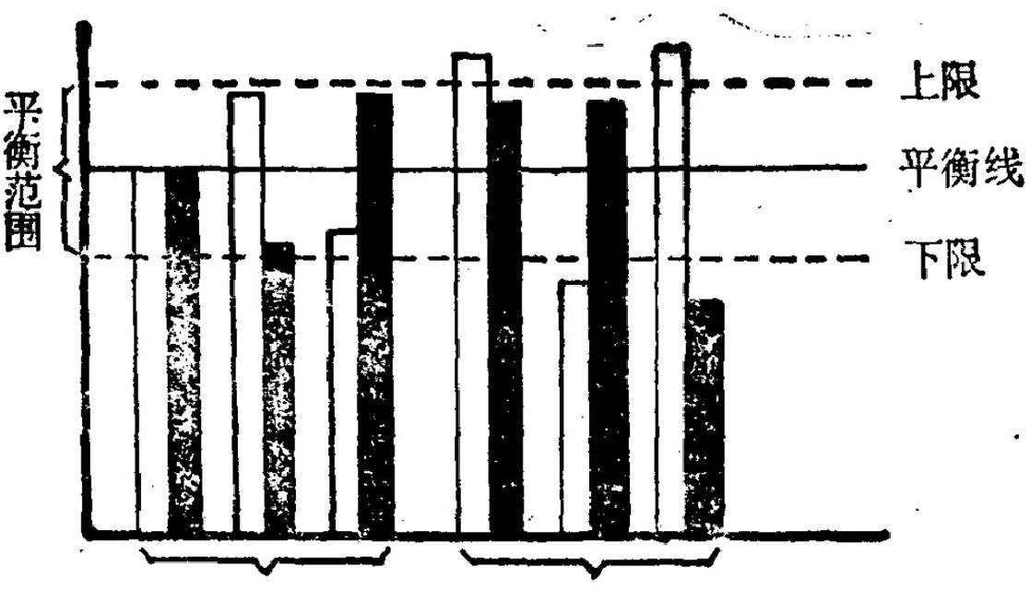

阴阳平衡

- - — 平 衡 线

----平衡波动范围

平衡失调

阳

阴

**图二** **阴阳的相对平衡**

说明：在坐标图中，在平衡范围内，实线只是理论上的平衡数值，虚线是 表示平衡允许的波动范围。阴阳双方只要在虚线的范围之内，即是在数值上并 不平衡，由于它不危及事物的稳定性，仍属于平衡。只要阴阳双方有一方高于

或低于平衡允许的波动范围，即为平衡失调。

从物质的三种状态来看，在一般情况下，水在0 °C 以 下

为固态。0～100 °C 间为液态，100 °C 以上为气态。因此，

当温度在0～100 °C 之间波动，水的液态相当稳定、只有温 度超过100 °C 或低于0 °C 时，水的液态才被破坏。有的物质 的液态所允许的范围很小，其液化温度几乎就是它的气化温

度，所以它的液态很不稳定。

人的生命也只能在一定的环境中正常的活动，超出了这

个范围，人的生命就要受到威胁。如人体细胞外液.的pH 值 为7.35～7.45,在这范围内波动，对人的王命功能没有影 响。如果pH 值的波动范围超过了上述范围，就要引起酸中

毒或碱中毒，人的正常生命活动就不能维持。

以上例子说明，阴阳平衡经常有一个允许的波动范围。

**在波动范围内波动，即使阴阳不平衡，也不会危及事物的稳**

定性，所以仍把它当作是平衡的，这就是相对平衡的涵义。

相对平衡的意义在于它扩大了事物的稳定性。如果阴阳 平衡允许波动的范围较大，它的平衡就不容易被破坏，就有 较大的稳定性；如果允许的波动范围较小，它的平衡就比较 容易打破，其稳定性就较差；如果允许的波动范围很狭窄，它 的平衡就极易被破坏，其稳定性非常不可靠。人体对他所在 的周围环境有一种适应能力，就是人体内阴阳平衡所允许的 波动范围大小的反映。当周围环境发生了变化，如没有超过 人体的适应能力，就不会引起对人体的伤害；如变化超过了

人体的适应范围，就要引起对人体的伤害，如冻伤、烧伤、

脱水、溺水以及引起感染性疾病的发生。人体适应能力

即阴阳平衡的稳定程度 — — 也就是人体抗御外邪侵袭的能

力。

阴阳的平衡是动态的平衡，有两方面的涵义： 一是说阴 阳平衡是在事物或现象处于不断的运动中求得的；二是说 阴阳平衡的平衡位置或平衡范围，在事物或现象的不同运 动时期是不相同的，阴阳的平衡位置是随运动而发生变化

的 。

世界是在不断的运动着，世界上的事物或现象也是不断

的运动着、变化着的。在这种情况下，阴阳只能在运动及变

化中来求得平衡，这是动态平衡的第一种涵义。 一年四季的 周期性变化，引起了气温的周期改变，而人的体温只能控制

在37 °C 左右。因此人体的产热和散热功能就要随四季的变

**化而发生相应的变化，冬季产热功能加强，夏季散热功能加**

强，这样才能把人体的体温控制在正常范围之内。又如一个 在做自由体操的运动员，他既要作跑、跳、滚、翻等各种动 作，又要作出各种姿式，这时如不注意平衡，就要出现失 误。在做自由体操时注意平衡，是不同于在静止状态下去注 意平衡，是要在每一个动作中，去调整重心，纠正姿式，以 维持平衡。在整套动作中，重心要随着动作的需要，时左时 右，时高时低，这才能保证动作的准确，姿式的优美，而不 致于发生失误。这都说明，运动着的事物或现象，是要在运

动中进行自我调节，以求得平衡。

运动中的事物或现象，其阴阳平衡的平衡位置，不是固 定不变的，而是随着运动变化，发生相应的变化，出现涨落 变化。 一个人从出生到死，经过了生长、成熟、衰老不同的 生长时期，这不同的时期实质就是生长和衰老二者之间的平 衡。在中年以前，生长居于主导地位，表现为生长、发育， 平衡点是靠近生长的一侧；到中壮年，生长和衰老基本处于 均衡的状态，表现为人在各方面比较成熟，生长和衰老两种 趋势均不明显， .平衡点是在生长和衰老之间； 一旦进入了老 年，生长趋势已成强努之末，衰老趋势正日益增强，而占主 导地位， 因此，表现以衰老过程为主，则平衡点偏于衰老一 侧。所以，从人的一生来着，阴阳的平衡位置，不是固定不变 的，而是随着生命的不同时期发生涨落变化，这是动态平衡

的第二个涵义。

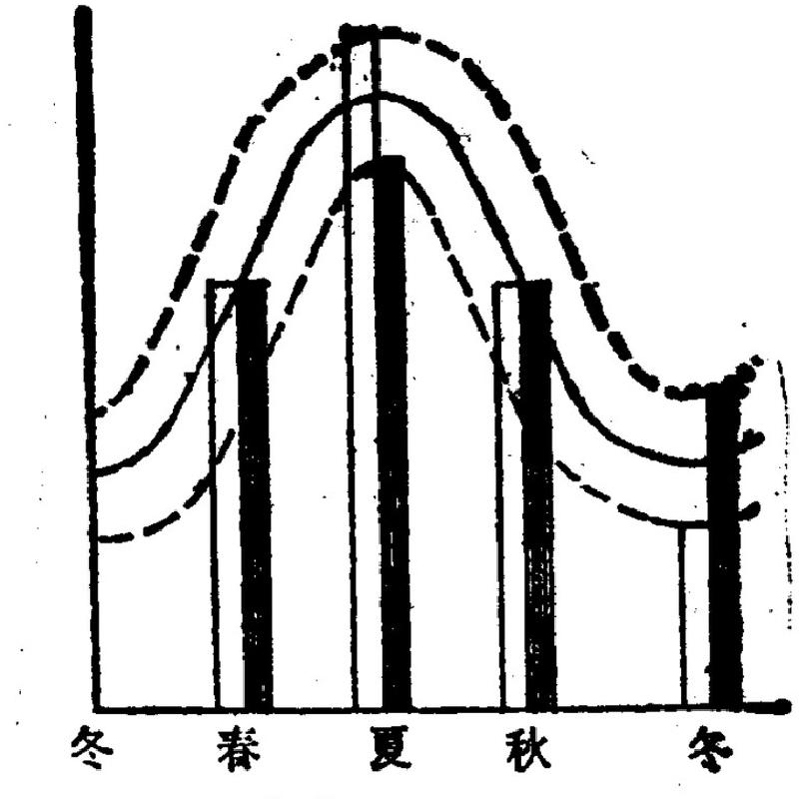

平衡线

阳

-- 平衡范围 阴

**团三** **阴阳的动态平衡**

说明：图以四季为例说明阴阳的动态平衡。在四季的变化中，阴阳要发生 相应的涨落变化，夏至阳气最盛，冬至阴气最盛。因而，阴阳在一年中的波动 呈现为双向曲线(如图所示)。而且，阴阳各自都有自己的波动曲线(图中未 示),阳气的波动范围，要较阴气波动为大。

阴阳平衡还是一种恒量的平衡(即常数平衡),这是说在 一定的时期或阶段，阴阳平衡的范围是个常数。高于或低于 这个常数。虽然阴阳是平衡的，也是属于不正常的。只有在常 数的范围内，这才是正常的阴阳平衡。如人体内所含的各种成 分，都是一个常数。血浆的比重为1.024～1.029,血液中的红 细胞数，男性的为400～500万/立方毫米，女性的为350～450 万/立方毫米。要维持正常的生理功能，人体内的各种成分就

必须达到正常范围之内，否则，正常生理功能就要受到影响。

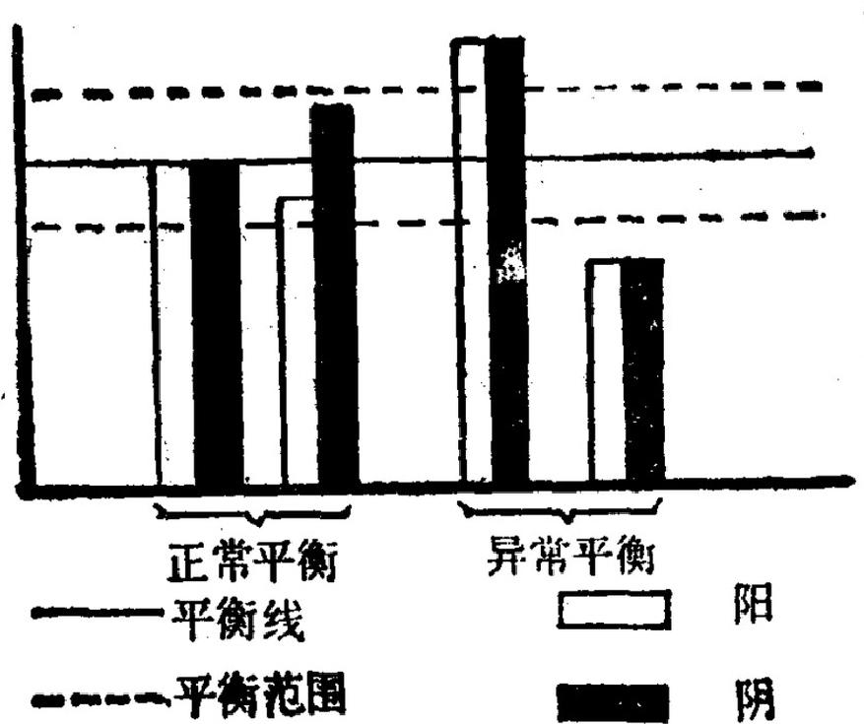

**图四** **阴阳的恒量平衡**

**说明，阴阳的平衡只有达到正常数值允许的范围之内(即阴阳平衡允许的** 波动**范圈),才为正常的平衡。在正常数值允许的范围之外，阴阳虽然是平衡**

的，也是异常的，但为异常的平衡。

人体的阴阳平衡也是这样，必须在常数的范围之内，才 是正常的平衡。在不同的年龄阶段，常数的数值是不相同 的。但对相同或相近年龄的人来说，常数的数值大致是一样 的。阴阳平衡的常数除和年龄有关外，也和性别有关。由于 目前对阴阳尚不能进行定量分析，无从知道各年龄组或性别 组阴阳平衡的准确数值，但是，大致上的数量概念还是有 的。如临床上所说的阴阳两虚、气血两虚的患者中，就包含 有低水平的阴阳平衡在内。他们阴阳虽然是平衡的，但他们 还是属于病态.所以，在临床治疗中，调理阴阳， “以平为

期”,显然是不够的。在治疗中，不仅当使阴阳恢复平衡，

而且只有达到正常水平的平衡，才能消除临床上的病态。

阴阳平衡还是一种功能态的平衡，而不一定是数量上的

平衡。人是一个生命体，人体内脏腑间的协调，并不是在体积 或数量上的相等，而主要是功能上的相当。人体内有的脏器 很大，有的却很小，虽然它们在体积上是不相称的，但是它 们在功能上却是相当的，都能按时完成维持人体正常生命所 需要它完成的任务，因而它们之间是协调的、平衡的。各脏 腑、各种物质的功能状态是不一样的，有的作用大，有的作 用小，为了要取得功能上的平衡和协调，就不可能在体积或 数量方面要求一致。功能上的协调和平衡，比数量或体积上

的相等，具有更重要的意义。

要维持阴阳平衡，在自然界或人体内，都存在着一种自

动调节的机制，这就是阴阳的对立和制约。

阴阳是一种相对立的概念，对立的双方都能向对方发生 制约的作用。阴阳向对方发生制约作用力量的大小，是和其本 身的盛衰成反比，和对方的盛衰成正比，即在阴阳失去平衡 的时候，弱的一方对强的一方施加的制约力量，要比强的一 方对弱的一方施加的制约力量要强；而且弱的一方对强者的 制约力量是随双方力量的悬殊而增强，强的一方对弱者的制 约力量是随双方力量的悬殊而缩小，以致消失。阴阳之间就是 通过这种相互制约来维持阴阳平衡。《类经图翼》说： “动 极者镇之以静，阴亢者胜之以阳。”动到极点(阳亢)则以 静(阴)镇之，阴亢则以阳来胜之。 “动极”和“阴亢”都 是阴阳盛衰的描述，则其对立面必然衰弱到相应的程度。 “镇”和“胜”都是对制约力量大小的描述，弱者能对强者 施加强大的制约力量。说明了制约力量的大小是和其本身的 盛衰成反比，这就是自然界物极必反、垂死争扎规律的表

现，是维持平衡的一种主要方式和手段。

在维护阴阳的平衡中，阴阳的互生也发生一定的作用。阴 阳互生的力量和其本身的盛衰成正比。因此，强的一方“生” 弱的一方力量强，而弱的一方“生”强的一方力量弱，这也

有利于维护阴阳平衡。

阴阳平衡是一种相对的平衡，即阴阳双方总是在平衡允 许的范围内，围绕平衡位置进行波动。阴阳的这种波动，就 是在阴阳互生和互制这两种力量的作用下产生的，并控制它

的波动范围，不超出阴阳平衡允许的波动范围。

人体的体温是通过产热和散热这两个过程来进行调节，

以维持体温在37 °C 左右。实际上，体温就是产热(阳)和散 热(阴)的平衡点。人体正常的生理活动，包括运动，都要 产生热量，以增长人体的温度。同时，人体通过出汗、热的 辐射、空气对流来散发体内的热量，以降低体温。产热和散 热的共同作用，把人的体温维持在37'C 左右。产热和散热

可以看作是一对阴阳关系，人的体温则是阴阳的平衡位置，

正常体温允许的波动范围，就是阴阳平衡允许的波动范围。 为了把阴阳维持在平衡允许的波动范围之内，产热和散热的 相互作用，或是互生(共同使体温升高),或是互制(共同 把体温降低),协调统一 ，体温才能正常。在疾病中，由于 人体调节体温的功能发生障碍，产热和散热的平衡位置发生 偏移，超出了正常体温允许的范围，则要出现体温的增高或 降低。如果阴阳调节的机制没有失常，或经过治疗又恢复正 常，人体就可以通过阴阳的制约作用，恢复到正常的阴阳平

衡，体温也就恢复了正常。

4. 阴阳的运动形式

阴阳之间是对立统一 的关系，既相互依存、互生、互

根、互用，又相互对立、相互制约、相互斗争，这就引起了 阴阳的运动。阴阳的运动形式，就阴阳的相互状态面言，则 表现为阴阳的消长变化和阴阳的转化；就事物和它的周围环

境的关系而言，则表现为阴阳的升降和出入。

(1)阴阳的消长变化 阴阳平衡是相对的平衡，动态的 平衡，是在运动中求得平衡。因而，阴阳平衡在实际中，总是 围绕一个中心位置(平衡位置)、在一定范围内进行波动。 阴阳围绕平衡位置进行的波动变化，即称为阴阳的消长变

化，它表现为阴消阳长或阳消阴长。

阴阳总是围绕着其平衡位置，在平衡允许的范围内进行 波动，它的波动好象潮水一样， 一起一伏， 一涨一落，波动 着向前运动。这种一起一伏的波动，可称为阴阳的“涨落”, 一般称为阴阳的消长。消，是消减、衰减的意思；长，是增 长的意思。在阴阳的运动中，阴阳总是进行相反方向的运 动，即阴涨时阳落，阳涨时阴落，在阴阳的涨落中来维持阴 阳的平衡。阴阳的涨落交替的进行，这就出现阴消阳长和阳 消阴长的交替现象。阴消阳长和阳消阴长连续地进行，这就

构成了一个阴阳消长的单位，即消长波。

就自然界而言，春生夏长为阴消阳长，秋收冬藏为阳消 阴长，就构成了一年。对植物来说，这就成为一个生长周

期。从夜半子时开始的一阳生，到正午阳气盛为阴消阳长，

从未时开始的一阴生，到午夜亥时阴气盛为阳消阴长，这个 消长波就构成了一天，成为年月时间的基础单位。人自出生 到壮年，以生长发育为主，表老只占次要地位，是人身的阴

消阳长；从壮年到老年，以表老为主，生长只占次要地位，

是人身的阳消阴长，这个消长波就构成了人的一生。所以，

一个消长波是由阴消阳长和阳消阴长两部分构成的，而成为

阴阳消长的一个单位。

阴阳消长可以见到两种形式， 一种是正常的阴阳消长，

一种是异常的阴阳消长。

正常的阴阳消长是符合自然界发展的一般规律。正常的 阴阳消长具备以下两个特点： 一是阴阳消长所表现的涨落变 化，只在阴阳平衡允许的范围内进行；二是在阴阳消长的过 程中，包含阴消阳长和阳消阴长两个过程，构成了一个完整 的消长波。在消长过程中，每一个具体的点上，阴阳虽然是

不平衡的，但在总体.' 是平衡的。

如以一年中白昼和黑夜的长短来讨论阴阳的消长关系， 白昼为阳，黑夜为阴。冬至以后白昼逐渐增长，黑夜逐渐缩短， 一直到夏至这一天，白昼时间最长，白昼比黑夜长出6小时12 分钟(根据呼和浩特计时)。夏至以后白昼缩短，黑夜增长，直 至冬至这天，黑夜时间最长，要比白昼长出5小时22分钟(根据 呼和浩特计时)。由冬至到夏至，白昼增长，黑夜缩短，故为 阴消阳长；从夏至到冬至，白昼缩短，黑夜增长，故为阳消 阴长。在一年之中，只有春分和秋分两天白昼与黑夜基本相 等。在春分至秋分这半年中，白昼均长于黑夜， 为阳盛；从 秋分到春分的半年中，黑夜均长于白昼，为阴盛。而夏至这 一天白昼最长，黑夜最短，为阳极；冬至黑夜最长，白昼最 短，为阴极。白昼和黑夜的波动范围几乎达12小时，虽然波 氵范围如此之大，但这属于正常现象。所以，这就是一年之 中阴阳平衡(白昼与黑夜间的平衡)允许的波动范围。虽然 一年中365天的白昼与黑夜长短不等，但从总体来看，白昼和

黑夜基本上各占一半时间。所以，在整体上阴阳是平衡的。



夏至丨

时差,6

冬至

1

(

立春

春分

秋分

立冬

立夏

立秋

4

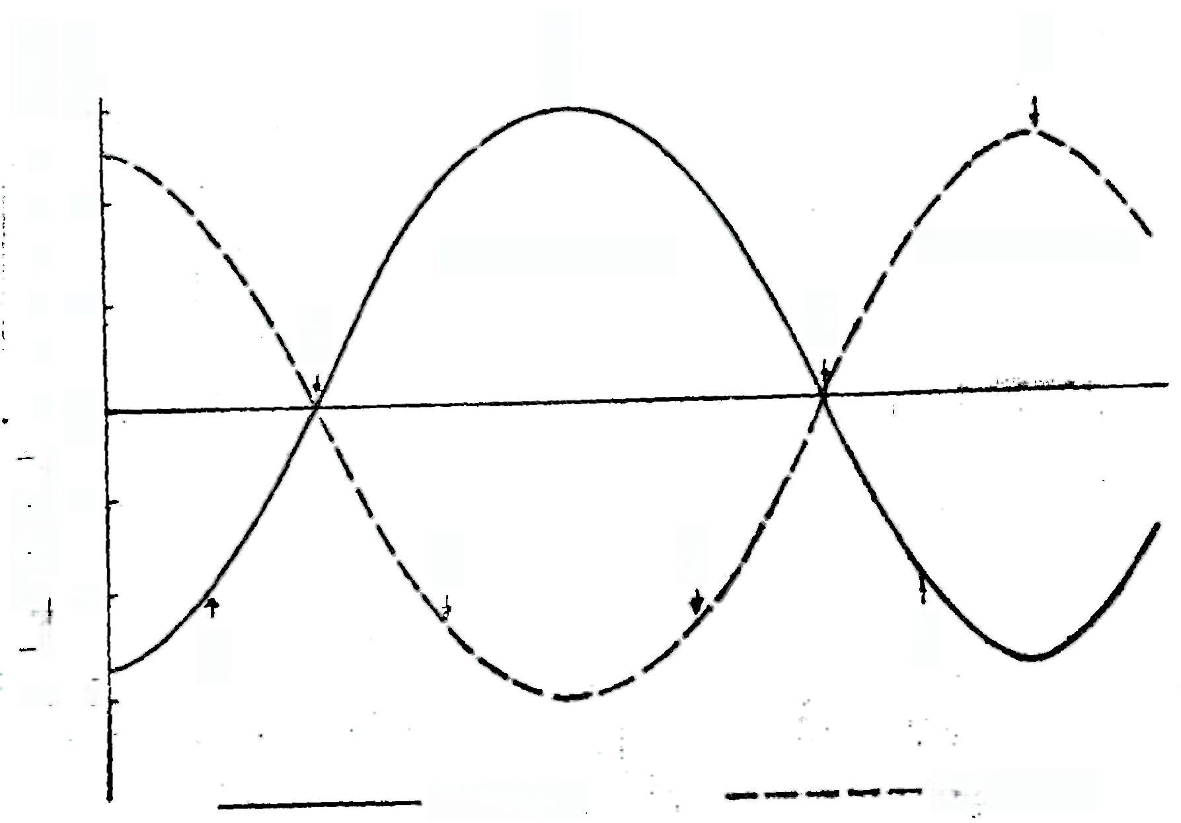时

长

:

15

5

4

14

3

**昼夜时间差：** **-5:30**

**量夜时间差：+6:12**

2

13

1

0

12

时



3

11

5

10

-6

9

黑夜时间曲线

**白昼时间曲线**

**阻五** **呼和浩特地区景夜时整曲线**

说明：,在坐标图中，竖坐标表示时间(以小时为浪位),左侧数值表示昼夜时差，右侧数值表示昼夜的时长。

横坐标表示四季的变化。图中实线为白昼曲线，即阳气的消长；虚线为黑夜曲线，即阴气的消长。夏至，白昼比黑 夜长6时12分；冬至，白昼比黑夜短5时30分。在一年中，夏至为阳盛之极，冬至为阴盛之极，为一年中两个阴阳 的转化点。通过夏至或冬至两个时间，阴阳的升降发生逆转。其它时间均为阴阳消长，只有升降速度的变化，升降 不发生逆转。在图中可以看出，阴阳转化是间断性的，以突变的形式出现，有明确的方向性，即总是指向阴阳平资 的中心线；阴阳消长是连续性的，以渐变的形式出现，方向性不明确，即在未 过阴阳平衡的中心线时，是指向中

心线，通过中心线后，是指向远离中心线的方向。



阴阳消长发生的机制是阴阳互生和互制双重作用的结 果。在阴阳消长的过程中，由于阴阳中的一方不断增长，而 它的对立面则不断消减。增长的一方随着它的增长，它对对 方的互生作用不断加强，而制约作用则不断削弱， 因而导致 它的对立面由消减转化为增长；阴阳中消减的一方随着它的 消减，它对对方的制约作用不断的增强，而相生作用则不断 消弱，终于导致它的对立面由增长转化为消减。这种互生互 制作用控制了阴阳双方不能远离阴阳的平衡位置，只能围绕

平衡位置在阴阳平衡允许的范围内进行涨落变化。

异常的阴阳消长是指阴阳的消长不符合自然界发展的一 般规律，它破坏了阴阳的平衡，导致了事物的消亡，在人体 则表现为病理状态，异常的阴阳消长也具备两个特点： 一是 阴阳消长超出了阴阳平衡允许的波动范围，朝着远离平衡位 置的方向运动，终于导致阴阳平衡的破坏，事物或现象失去 了稳定状态；二是异常的阴阳消长不能构成一个完整的阴阳

消长波，或只有阴消阳长的过程，或只有阳消阴长的过程

最终导致阳盛阴衰或阴盛阳衰，引起了阴阳离决。从整个过 程来看， 由于不能构成一个完整的消长波，所以阴阳不可能

平衡。

异常的阴阳消长在人体身上，只见于疾病之中。 一个外 感风热的病人，由于阳邪所伤，而致阳气亢盛。开始只是阳 盛而阴未伤，随后损伤阴气，而致阳盛阴虚。如果未经恰当 的治疗，病情进一步恶化，使阳气越来越盛，阴气越来越虚，最 后必致阳极而阴竭。阴竭于内，阴不为阳之“守”,阳也不

为阴之‘用”,阳气亡越于外，终致阴阳离决，引起死亡。

异常阴阳消长发生的原因， 一是阴阳互生互制作用发生

+60

异常，阴阳互制的力量和阴阳本身的盛衰成正比，阴阳互生 的力量则和阴阳本身的盛衰成反比，出现了以强凌弱的现 象。使强者益强，弱者越弱，阴阳各自向远离阴阳平衡位置 的方向发展，而不能趋向于平衡，终于导致阴阳的离决。由 于异常的阴阳消长是向远离阴阳平衡的方向发展，所以，它

不可能构成一个完整的阴阳消长波。

异常的阴阳消长还可以是在外因的作用下发生的。虽然 阴阳的互生互制功能并未异常，但是外加的力量超过了阴阳 本身具有的调节能力，导致阴阳消长朝着远离阴阳平衡的方 向发展。在这种情况下，只要外加力量一有削弱或外邪被祛 除，阴阳就可以通过自身的调节，使失去的平衡，重新建

立。

(2)阴阳的转化 阴阳运动到一定程度，阴阳各自向其 对立面发生转化，即阴转化为阳或阳转化为阴，这就称为阴

阳转化。

阴阳转化不同于阴阳消长，它有四个特点： 一是阴阳转化 要引起阴阳的属性发生变化，也就是包含有“质变”的意思； 二是阴阳转化的发生是有条件的，不是任何时候都可以发生 的；三是阴阳转化是间断出现的，是以突变的形式出现的； 四是阴阳转化是有方向性的，是朝着阴阳平衡的位置发生转

化。

阴阳转化要引起阴阳的属性发生变化，即阴转变为阳， 阳转变为阴。而阴阳消长只引起数量方面的变化。阴还是 阴，阳还是阳，在阴阳属性上并无变化，从一年阴阳消长的 曲线图中可以看出：冬至开始阳气生，白昼逐渐增长，黑夜

逐渐缩短， 一直延续到夏至；夏至开始阴气生，白昼逐渐缩

61 ·

短，黑夜逐渐增长， 一直延续到冬至。从冬至到夏至为阴消 阳长，从曲线上显示出，开始变化较慢，而后几乎呈直线上 升，之后又变为缓慢；从夏至到冬至为阳消阴长，从曲线上

显示出，开始曲线平坦，而后几乎呈直线下降，之后曲线又较

**平坦。这些说明，阴阳消长过程中，只有数量方面的变化，** **而无“质”的变化。夏至和冬至是一年中两个阴阳转化点，**

**夏至以前是阴消阳长，夏至后则是阳消阴长；冬至以前是阳**

消阴长，冬至后则是阴消阳长。通过夏至和冬至这两个时 辰，阴阳消长发生了逆转。通过夏至，阳气由升变为降；通 过冬至，阳气由降变为升。升为阳，降为阴。所以，经过夏 至，阳转化为阴，经过冬至，则阴转化为阳。这说明了，事 物的性质发生了变化。所以，阴阳转化是要引起阴阳的属性

发生变化，它包含着“质”的变化，有“质变”的含义，

阴阳转化的发生是有条件的，在《内经》中讨论到阴阳 转化时，常用“重” “极”、 “甚”三字来表示发生转化 的条件， “重”、“极”、 "甚"三字的意义是相同的，都 表示“顶点”、 “严重”、 “极点”等意思，说明只有在运 动或变化发展到极点时，才能发生阴阳转化。在一年中。只 有在夏至和冬至两个时辰，才发生阴阳转化。夏至是阳盛之 极，冬至是阴盛之极。阳盛之极，必然转化为它的对立面 —— 阴；阴盛之极，也必然转化为它的对立面—— 阳。在人 体身上， 当生长发育已经达到极点时，即开始迈向衰老， 这 也是阴阳转化。而阴阳消长则不同，随时都在进行，因而是

无条件的。

一年中，阴阳转化只发生在夏至和冬至两个时辰，而不

是连续发生的，是间断的，是突然发生的，而且经常是在瞬

间结束。所以，阴阳转化常以“突变”的形式出现。阴阳转 化的开始，也就是它的结束，是在短促的时间内完成 阴阳 消长则不同，它是连续地进行，是在相当长的时间内逐渐地 进行，直至引起了阴阳转化，它又开始了反方向的阴阳消 长。所以，阴阳消长是连续不断的，是逐渐发生的，是以一 种“渐变”的形式表现出来，常看不到它的结束，看到的只

是消长的形式有所变化。

阴阳转化是有方向性的，即在正常情况下的阴阳转化， 它的方向总是指向阴阳的平衡位置。当阴阳消长达到极限 时，也就达到了阴阳平衡允许的波动范围的边缘时，如果再 进一步消长，必然破坏阴阳的平衡。阴阳转化就在这时间发 生，它使阴阳消长的方向发生逆转，指向阴阳平衡的位置。 阴阳消长则不同，当阴阳消长尚未通过阴阳的平衡位置时， 阴阳消长的方向是指向阴阳的平衡位置；阴阳消长一旦通过 了阴阳平衡的位置，则阴阳消长的方向，则是指向远离平衡 的位置。可以认为，阴阳消长似乎类似于“惯性”运动，所 以说，阴阳消长的方向并不永远指向阴阳平衡的位置，而是 靠阴阳转化的调整，它才不致破坏阴阳平衡。所以说，从阴 阳的运动形式而言，阴阳转化的目的是明确的，总是趋向于

阴阳平衡，是阴阳维护其平衡的主要运动形式。

阴阳转化是采用“突变”的形式表现出来。而“突变” 的发生过程，也有两种形式。 一般地说，阴阳转化总是和阴 阳消长相连续，它是在阴阳消长进行的基础上发生的。例如 夏至和冬至发生的阴阳转化，它是阴阳消长进行到一定程度 的必然结果。人的正常死亡(老死)和一般因病而死者，在

死亡前均有相应的阴阳消长变化。只有阴阳消长达到一定程

度，才能引起死亡.这些阴阳转化“突变”的发生，都是阴阳

消长“渐变”的必然结果，符合自然界的一般规律。但是，

阴阳转化有时并不和阴阳消长相连续，不是在阴阳消长进行 的基础上发生的，而是独立发生的。例如地震、山洪或其它偶 然遇上的意外事故造成了人和生物的突然死亡，就其个体而 言，其本身的阴阳消长还未达到足以引起阴阳转化(死亡) 的程度，它和阴阳消长没有任何的关系，完全是一种偶然的

巧合。

阴阳转化是阴阳互制和互生作用的结果。根据阴阳互制 是和制约者的盛衰成反比，和被制约者的盛衰成正比；阴阳 互生是和相生者盛衰成正比，和被生者盛衰成反比的原理； 在阳阴消长过程中，当衰减的一方衰减到阴阳平衡允许波动 范围的最低限度时，它必然要向对立面发生强大的制约作 用，而相生作用则减弱到最小的程度，迫使对立面发生逆转 运动，由增长转变为衰减；当增长的一方增长到阴阳平衡允 许波动范围的最高限度时，它向对立面施加的制约作用已减 弱到最小程度，而相生作用则增强到最大程度，促使对立面发 生逆转运动，由表减转变为增长。在阴阳消长过程中，增长的 一方转变为衰减，衰减的一方转变为增长，使已经远离阴阳平 衡的阴阳消长发生逆转，趋向于阴阳平衡的位置，这就是阴阳

转化。

当阴阳相互制约功能失常时，失去了对阴阳消长的控制 作用，不能使远离阴阳平衡的消长发生逆转，甚至发生相反 的作用，这就要引起异常的阴阳消长和异常的阴阳转化，在

人体身上，这只见于病理状态下。

(3)阴阳消长和阴阳转化的辩证关系 阴阳消长和阴阳

转化是阴阳的两种运动形式，都是由于阴阳的互生和互制引 起的，共同构成了阴阳完整的运动状态。使阴阳处于不断的 运动之中，维持了阴阳的平衡，也就维持了事物或现象的稳 定状态。阴阳消长和阴阳转化共存于一体之中，相互为用，相

互制约，它们本身就是一对阴阳关系。

一般地说，阴阳转化是在阴阳消长的基础上发生的；只 有当阴阳消长进行到一定程度，必然地要发生阴阳转化。如阴 阳消长进行到一定程度，仍不发生阴阳转化，出现过度的阴阳 消长，就必然导致阴阳平衡被破坏。阴阳消长的限度，就是阴 阳转化发生的条件，也就是阴阳平衡允许的最大波动范围。在 这范围内的阴阳波动，不足以危害阴阳平衡；波动超出了范

围，必然导致阴阳平衡的破坏。

阴阳消长是在低一层次阴阳转化的基础上发生的。任何 事物的结构均具有层次性，高一层次的结构是由低一层次结 构构成的，低一层次结构又是更低层次结构所构成的，这就 形成了事物的层次性。每一层次结构均有自己结构的完整 性，功能上的全面性，并成为相对独立的单位，在一定条件 下能够独立存在。上一层次的阴阳消长，实际上就是下一层 次阴阳转化的结果。由于下一层次各组成单位有序地发生阴 阳转化，阴转化为阳，则在上一层次表现出阴消阳长；阳转化 为阴，则在上一层次表现出阳消阴长。这就是阴阳消长和阴 阳转化的互用关系。阴阳转化限制了阴阳消长的范围，使阴 阳消长不致于无限制地进行下去，维护了阴阳平衡；阴阳消 长把阴阳转化割裂开来，使阴阳转化不致于连续不断地发 生，使事物发展呈现出阶段性，能有相对的稳定阶段。这就

是阴阳消长和阴阳转化的互制关系。

阴阳消长和阴阳转化间的互用和互制，就是二者之间对

立统一的辩证关系。

**4.阴阳的升降出入**

一个事物包含了阴和阳两个组成部分，阴阳也表示了事

物的整体性，即构成了相对独立的单位。

一个相对独立的整体，阴阳在其内部进行着永不停止的 运动，这就引起了阴阳的消长和转化。阳主升，阴主降；阳 在上，阴在下。在上之阳必然下交于阴，这是由于阴气下吸 之故；在下之阴必须上交于阳，这是由于阳气上蒸之故。阳 气下降，阴气上升，引起了阴阳的升降运动，导致了阴阳的

消长和转化，促成了事物的生长壮老已和生长化收藏的变化。

任何一个事物，它虽然是相对完整的和独立的，但它总 是生活在具体的环境之中，是这个环境的组成部分之一。因 而，它既要对周围环境发生作用；周围环境也要对它发生作 用。所以，在阴阳的体系中，阴阳永远不是封闭的系统，而 是开放的系统，它是要和外界发生千丝万缕的联系。例如一 个人要从外界摄取饮食和空气等，又要向外界排出人体所不 需要的各种废物，与外界进行物质交换。同时，外界的任何 变化，都要对人体发生作用；人体的任何变化，也要对周围环 境产生作用。由于阴阳是个开放系统，所以他必然和外界交换 物质和信息，这就是阴阳的出入运动。所以《素问 · 六微旨 大论》说： “非出入，则无以生长壮老已；非升降，则无以

生长化收藏。是以， 升降出入，无器不有。”

5.从“太极图”看阴阳学说

"太极图"是古人对阴阳学说的概括，它包含了阴阳学说

的主要内容。现就“太极图”来对阴阳学说作一概括的说明。

“太极图”是一个圆形的图，中间用一条“～”形的曲线 将圆平分为二，而成为蝌蚪状的两部分；被称为“阴阳鱼”。 “阴阳鱼”中大的一端为头部，失端为尾部，两部分别用黑 白二色涂抹，以示阴阳。在黑色“阴阳鱼”的头部有一白色 的小点，在白色“阴阳鱼”的头部有一黑色的小点，称为“小

心”或“眼”。这就构成了一幅“太极图”、

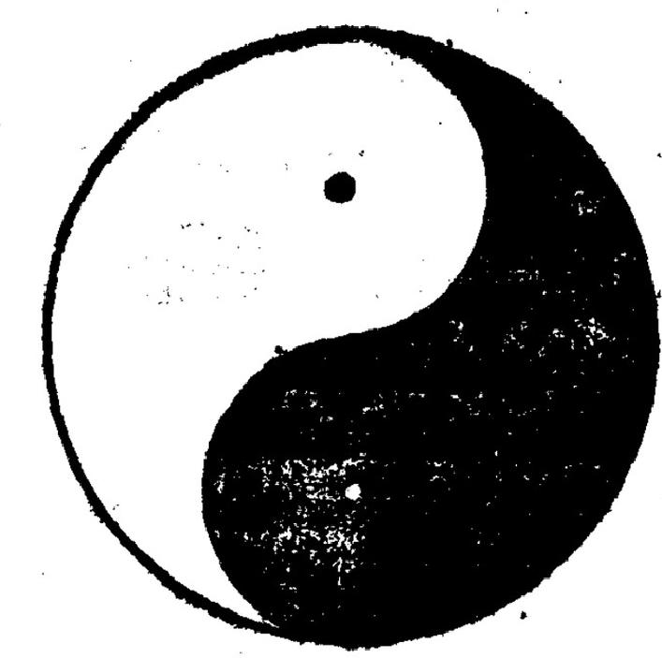

**图六** **太** **极** **图**

(1)“太极图”是一 个圆形，分成黑白两部 分，黑者为阴，白色为阳， 阴阳共存于一圆之中，说 明了阴阳是存在于一体之

中和阴阳的整体性。

(2)在图中，阴阳两 部分的面积是相等的，说

明了阴阳是平衡的。

(3)圆中，用“～”

形的曲线将圆平分，而不

用直线来平分，以表示阴阳是处于不断的运动之中。

(4)在图中，白色“阴阳鱼”头部有黑色的“小心”,黑 色“阴阳鱼”头部有白色“小心”,说明了阴中有阳，阳中

有阴，阴阳是可分的，阴阳是互根的。

(6)通过阴阳各自的“小心”和大圆的圆心的直线， 既 是大圆的直径，也是阴阳两部分各自小圆的直径，为阴阳各自 的极点。阴阳的转化也就是从这一直线的两端开始的，即阴 极生阳，阳极生阴。说明了阴阳的转化是有条件的，当阴阳消

长发展到极点时，才能引起阴阳的转化。

**(6)阴阳转化是从通过圆心阴阳两部“小心”直线的两**

端开始的，阴阳各自向其对立面发生转化，即阴转化为阳， 阳转化为阴。所以，在阴阳的运动中，“阴阳鱼”的头部是 向后回缩的，其尾部则是向前运动，共同围绕着“太极图”

的圆心，进行圆周运动，这就表现为阴阳的升降运动。

(7)通过“太极图”的圆心所作的任何一条直径，把“太 极图”分为两个半圆。任何一个半圆中的阴阳两部分，都是 不相等的。这说明在具体的事物中，阴阳总是平衡的；但从 整体来看，阴阳却是平衡的。整体的阴阳平衡，正是建立在具

体的阴阳不平衡的基础之上的。

(8)通过“太极图”的圆心所作的任何一条直径，把“太 极图”分为两个半圆。任何一个半圆中，必然包含着阴阳两 个部分。说明了任何事物或现象，都是由阴阳两部分所构成

的，纯阴或纯阳所构成的事物，在实际上是不存在的。

(9)一个“太极图”可以看着是无数小“太极图”所构 成的。 “太极图”的阴阳消长正是这些无数小“太极图”阴阳 转化的结果。而“太极图”其本身的阴阳转化，又是其本身 阴阳消长达到极点时发生的。所以说，阴阳转化是同层次阴 阳消长的结果，阴阳消长又是低次阴阳转化的结果。说明了

阴阳转化和阴阳消长是互根互制的。

**(三)阴阳学说在医学上的应用**

阴阳学说是中医学理论的指导思想和方法论，它贯穿于 中医学的各个方面，对人与自然的关系，人体的生理、病理、 药物的作用，临床上的诊断和治疗等，都要用阴阳学说作为

指导，应用阴阳学说的方法，来分析和处理问题。

1.使人与自然的关系具体化

天地有阴阳，人体也分阴阳，天地之阴阳与人体之阴阳 相呼应。这就为“天人一体”、 “天人相应”的理论提供了

理论根据。

春夏阳升，秋冬阴长，这是一年四季中阴阳的消长变 化。在自然界的生物中，就引起了春生夏长、秋收冬藏的变 化，在人体也发生相应的变化。在这基础上就提出春夏养

阳，秋冬养阴的养生补虚的思想。

在一天中，子时一阳生，午时阳盛，,未时一阴生，亥 时阴盛。 一天阴阳升降的变化要引起人体发生相应的变化。 这对临床上的诊断、经气的循行、输穴的开合，提供了理论 依据。临床上对阴阳盛衰的判断、针灸上按时取穴等，均以

此为据。

**2.建立人体生理学理论**

(1)对人体结构阴阳属性的分析 对人体结构的阴阳分 析，大体上是根据上下、内外等来分析。如以人体而言，腰 以上为阳，腰以下为阴：体表为阳，体内为阴；六腑为阳， 五脏为阴；五脏中以心肺为阳，肝脾肾为阴等。腰以上为 阳，故风热阳邪多从上受；腰以下为阴，故寒湿阴邪多从下 受。体表为阳，故六淫之邪多从外受；体内为阴，故饮食、 劳倦、七情等邪皆从内受。六腑为阳，故六腑的功能以传导 化物为主，以通为用，六腑之病多属热证、实证；五脏属 阴，故五脏的功能以贮藏精气为主，以藏为用，五脏之病多 属虚证、寒证。心肺为阳， 一属火一主气，而主气血，故心 肺之病可见阳热之证；肝脾肾属阴，而主精血，故肝脾肾之

病更多见到的属虚证，或为寒证。

由于人体组织结构的阴阳属性不同，因而在生理上及病

**理上均有差别，为临床的诊断和治疗提供了根据。**

(2)建立生理学的理论 在阴阳学说的指导下，结合人

具估情况，建立了人体生理学理论。

以阴阳学说建立起来的生理学理论，都采用了两分法的 方法；人体的脏腑以脏为阴、腑为阳，脏主藏而腑主化；就 每个脏腑而言，均有阴阳、气血，阴血主滋养濡润，阳气主 温煦鼓动；就整体而言，除阴阳、气血外，还有营卫、津 液。这些脏腑、气血、营卫、津液等，实际是阴阳两分法的 表现。因此，在它们二者之间，均是相反相成，都是一组阴

阳关系，共同完成它们的生理功能。

“气化”是指人体内物质或能量的转化，生命赖以维持。 “气化”是在气的“升降出入”过程中发生的， 《素问 · 六

微旨大论》说：“气之升降，天地之更用也。 ……天气下降，

气流於地；地气上升，气腾於天。故高下相召，升降相因，

而变作矣”。气的升降，是天地相互作用的结果。天气下降，

作用于地；地气上升，作用于天。正是由于天地之气的相交，

因而引起万物的变化，生命也赖以产生并维持。天地之气的 相交，实际就是阴阳之气的相交。所以， “气化”也是由于 阴阳的“升降”引起的。就人体而言， “升降”是指人体内 气的运动形式， “出入”是指人体和外界进行的物质交换。 《素问 · 六微旨大论》说： “出入废则神机化灭，升降息则 气立孤危”。 . “出入”停止了，人体不再和外界进行物质交 换，生命就不能维持； “升降”停止了，气也就难以再存在 了。这就说明了气的运动和“气化”在生命中的重要性。实

际上，这就是用阴阳学说对生命现象的具体说明。

阴阴平衡、阴阳消长、阴阳转化，这都是中医生理学的

基本观点，中医生理学理论就建立在这些基础之上。

**3.建立病理学理论**

(1)对于病因的认识 在《内经》中，巳采用阴阴的观 点来认识致病因素。它认为气候变化而产生的致病因素，如 风雨寒暑等是从皮肤侵入人体，经经络而内传于脏腑；而其 它如精神性致病因素、饮食因素等，则是内伤脏腑。所以《素 问 · 调经论》说：“夫邪之生也，或生于阴，或生于阳。其 生于阳者，得之风雨寒署；其生于阴者，得之饮食居处，阴阳 喜怒”。《内经》还把同是外邪的风雨寒湿，按其属性又分 阴阳两类，认为属天气所化的风雨，所致之病为实；由地气

所化的寒湿，所致之病为虚。

(2)建立病理学理论 阴阳的平衡和协调是中医生理学 理论的基础，是维持人体正常生理功能的先决条件。而阴阳

平衡的丧失，阴阳失调则是中医病理学的基石。

阴阳平衡的失调， 一是在外邪的作用下，破坏了阴阳平

衡引起的；也可以是脏腑功能失常的结果。

外邪有阴阳的不同，作用于人体则能引起阴阳的盛衰。 《素问 · 阴阳应象大论》说： “阴胜则阳病，阳胜则阴病。阳 胜则热，阴胜则寒。”这常是在外邪作用下，而导致人体阴阳 失调的表现。 “阴胜则阳病”、 “阴胜则寒”,这常由外感 阴寒之邪所致，导致阴寒偏盛，阳气偏衰，阳气温煦功能失 常，所以出现寒象； “阳胜则阴病”、 “阳胜则热”,是由 外感温热阳邪所致，使阳气偏盛，阴气耗伤，阴气不能制阳，所 以出现热象。由外邪所引起的阴阳偏盛之证，其亢盛的一面是

主要的，而不足的一面是相对的。所以，这类疾病多属实证。

脏腑功能失调，多由七情、饮食、劳倦、房室等因素所

致，它直接作用于脏腑、引起脏腑、阴阳、气血的紊乱，导 致阴阳.气血的偏衰。阴虚则相对“阳盛”, “阳盛则热”

出现虚热之证，所以说“阴虚则热”。阳虚则相对“阴盛”

“阴盛”则热，出现虚寒之证，所以说“阳虚则寒”

由于阴阳互根，阴阳有互生作用。所以，当阴阳中之一 方，由于虚甚而不能互生，则必然要累及它的对立面，导致阴

阳两虚。这即所说的“阴损及阳”,“阳损及阴”的病理过程。

在疾病的过程中，还可以引起阴阳间的制约发生障碍，

导致阴阳消长的异常，这就加重了阴阳的失调。当阴阳消长 达到一个“极限”的水平时，就可以引起阴阳的转化。《素 问 · 阴阳应象大论》说： “重寒则热，重热则寒”。 “重阴

必阳，重阳必阴”。说明了寒甚之极，可以出现“热”象；

热甚之极，也可以出现“寒”象，甚至热证还可以转化为寒证。

虚证之极可以出现“实”象，实证之极可以出现“虚”象，

这些都是由阴阳转化引起来的。但是， 由热证转化为寒证、

实证转化为虚证，这是疾病恶化的必然结果；而寒证出现“热” 象，虚证出现“实”象，这都是一种假象，不是疾病好转的 表现，而是疾病恶化的结果。总之，这些经常是在病情危重

时才出现的表现.

4.在临床诊断上的应用

疾病的发生是由阴阳失调引起的，所以，在诊断疾病时， 辨别阴阳就显得更重要了。《素问 · 阴阳应象大论》说：“善

诊者，察色按脉，先别阴阳。”

“先别阴阳”,可以有两层含意， 一是辨别症状的阴阳

属性，二是辨别阴证阳证。

辨别症状的阴阳属性，这是“四诊”中的任务之一。一

是根据色泽的明暗来分辨阴阳，色泽鲜明者病在阳分，多为实 证、热证；色泽晦暗者病在阴分，多为虚证、寒证、二是从声音

来辨别阴阳，声音高亢洪亮、多言躁动，多属实证、热证

声音低弱无力、少言安静，多属虚证、寒证。三是从脉象 中来辨别阴阳，凡是浮大数洪之脉为阳；凡是沉细迟弱者为

阴。在四诊中辨别阴阳，就为辨别阴证和阳证提供了依据。

在辨证时，首先是进行“八纲”辨证，即辨表里、虚实、 寒热、阴阳。其中阴阳是总纲，表里是辨病位，寒热是辨病 性、虚实是辨邪正的相互状态。辨疾病的部位，即辨疾病是 在表还是在里，或在何脏何腑；辨疾病的性质，即是辨病证 的属性，是寒、是热、是燥、是湿；辨邪正相互的状态，即 是辨别属虚、属实，以及虚实的多少。以上辨别明确后，凡 属表证、热证、实证即为阳证；里证、寒证、虚证为阴证。就 一般而言，里、实、热证为典型的阳证；里、虚、寒证为典型

的阴证。

5. 指导临床治疗

《素问 · 阴阳应象大论》说： “谨察阴阳所在而调之， 以平为期”。说明调理阴阳、恢复阴阳平衡，是中医治疗的

基本原则。

调理阴阳的方法，就是根据阴阳的盛衰而进行调理，当

“损其有余，补其不足”, “实则泻之，虚则补之”。

对于阴阳偏盛者，当“损其有余”。 “阳盛则热”,故 对阳盛者， 当以寒药折其过甚之阳。 “阴盛则寒”,故对阴

盛者，则以温热之剂，折其过盛之阴寒。对于阴阳偏衰者，

当“补其不足”。“阳虚则寒”,故当以温热之品以补其不足

之阳气。 “阴虚则热”,故当以甘寒之品，滋其阴而除其热。

**在对阴阳进行调补时，必须注意阴阳互根的原理。张景** **岳说：** **“善补阳者，必于阴中求阳，则阳得阴助而生化无** **穷；善补阴者，必于阳中求阴，则阴得阳升而源泉不竭”。在** **补阳时，必须同时佐以补阴之品；在补阴时，又当佐以补阳**

**之品，以使阴阳得以互化。**



**二、** **五** **行** **学** **说**

五行学说和阴阳学说一样，也是我国古代具有朴素唯物 论和辩证法思想的哲学理论，它曾经在历史上占有重要地

位。

**(一)五行概念的形成**

“五行”概念的形成已很早，至少在商周之时已经产

生。

“五行”概念是古人在生活中形成的。古人发现，木、 火、土、金，水这五种物质，是人们生活所不可缺少的。于 是产生了“五材”的概念。 《左传》说： “天生五材，民并 用之，废一不可。”自然界给我们产生了五种材料，老百姓 都加以应用，缺少一样也是不行的。 《尚书》也说： “水火 者，百姓之所饮食也；金木者，百姓之所兴作也；土者，万 物之所资生也，是为人用。”水、火，是百姓饮食之所必需 的；金、木，是百姓劳动、兴建所依赖的；土，是百姓赖以 生存的，万物都靠土来生长，这些，都是被人们所利用的。 “五材”的概念是从人们生活的需要提出来的，是人们生活

所必不可缺少的基本物质。

木、火、土、金、水是人们生活所必需的，人们日常的 用具是由这些物质制成的。如生活中用的瓦罐，就是用土加 水制成后，再用火烧制而成；房屋就是用木、土、水三者制

成；打猎或耕作用的工具，则是由木和金制作而成。根据这些

事例，古人进一步推想，自然界的万物也是由这五种基本物质 所构成的。正如《国语》所说： “故先王以土与金、木、水、 火，杂以成百物。”所以，早先的圣贤，用土和金、木、 水、火，揉合在一起而制成各种各样的东西。这样，就把木， 火、土、金、水当成构成自然界万物的“元素”,这显然是 解释不通的，把具体物质变成一种抽象的属性，似乎是更合 理一些。所以《尚书 · 洪范》说： “水曰润下，火曰炎上， 木曰曲直，金曰从革，土爰稼穑。”水具有滋润和下流的特 性，火具有温热和上升的特性，木具有曲直生长的特性，金 具有容易变化的特性，土具有生长庄稼的特性。从五种具体物 质中抽出它们的特性，作为木、火、土、金、水的涵义，这样，

“五行”就由具体的物质变成只表示这五种属性的抽象概念。

到这时候，哲学上的“五行”概念才算初步形成。 “五” 是指木、火、土、金、水这五种属性； “行”是这五种属性 间运动变化的规律性。 “五行学说”认为，世界上的事物或 现象，其内部都包含有木、火、土、金、水这五种属性，这 五种属性间的相互关系(即相互的联系方式和运动状态)决 定了事物或现象的发生和发展；事物或现象之间的差异性，

就是由这五种属性间的运动状态所规定的。

到了战国末期，经过邹衍“推演五行”,把精气学说， 阴阳学说和五行学说揉合为一体，创立了阴阳五行学说，这

才使五行学说的理论更为完善。

**(二)五行学说的基本内容**

五行学说的基本内容包括五行归类法、五行生克制化和

五行乘侮。

1.五行归类法

五行归类法是以五行所代表的属性为依据，把自然界的 事物或现象的某一属性和它类比，从而归属于木、火、土、

金、水五大类之中，形成五个大系统。

五行所代表的属性，是从木、火、土、金、水五种具体

物质中提取出来的。

木的特性：木，包括所有的草木在内。它生长的特点是 枝干曲直，尽量向上向外舒展，以争取获得更多的阳光，为 生存取得良好的条件；它枝条柔软，极易弯曲，又易复原； 它有很强的生命能力，只要有一定的条件，它就能顽强地生

存下去。古人把木的特性归纳为：生发、柔和、曲直、舒展等。

火的特性：火在燃烧时的特点是温热、光亮、火苗向上， 并能引起空气向上流动。古人把火的特性归纳为：炎上、阳

热、升腾等。

土的特性：土承受了万物，万物皆生于土，这说明土中 包含有万物生长的必要因素。万物埋于土中，能被腐烂而消

失。古人把土的特性归纳为：长养、生化、受纳、变化等。

金的特性：人类最早发现的金属是锡，而后是铜。说金 色白，是根据锡而言。金属的特点， 一是导热性良，所以给 人以清凉的感觉；二是不易被污染，即使有污染， 一擦一洗 即去；三是金属的比重大，给人以沉重之感；四是金属坚硬 而富有韧性；五是金属得火之炼则化，可以任意铸形。古人

把金的特性归纳为：清凉、洁净、肃降、收敛等。

水的特性：水为液体，总向下流。水能湿物，使之润泽 而不燥。水性本寒，其能灭火，即使炎热的署天，井中之水 也寒冷刺骨、古人把水的特性归纳为：寒湿、下行、滋润

等。

五行学说认为，世界是由具有木、火、土、金、水五种 属性的物质所构成的。所以，世界上的万物或现象都可以根

据“五行”的属性归类。如一年可以分为春、夏、长夏、秋、

冬“五季”;气候变化可以分成风、署、湿、燥、寒“五 气，”;方位可以分为东、南、中、西、北“五方”;颜色可 以分为苍(青)、赤(红)、黄、白、黑“五色”;生物的 生命过程可以分为生、长、化、收、藏“五化”;气味可以 分为酸、苦、甘、辛、咸“五味”;一天可以分为平旦、日 中、日西、合夜、夜半“五时”;人体有肝、心、脾、肺、肾 “五脏”;胆、小肠、胃、大肠、膀胱“五腑”;筋、脉、 肌肉、皮毛、骨“五体”;目、舌、口、鼻、耳“五官”;魂、

神、意、魄、志“五神”;怒、喜、思、悲、恐“五志”等。

以上的五季、五气、五化以及人体上的五脏、五官等， 都可以通过属性类比的方法而归属木、火、土、金、水五类 之中。如木有生发的特性，而春季为草木萌发，是生长周期 的开始，生机勃勃，故春属木类；草木萌发，大地返青，故 青色属木；我国东方临海，风调雨顺，气候温暖潮湿，适宜 植物的生长，故东方属木；生是生长过程的开始，生机旺 盛，故生属木；果实未熟之前，其味多酸，故酸属木；平旦 是一 日的开始，太阳是从东方升起，是阳气升发之时，故平旦 属木。通过这样推理演绎，进行类比，把春、风、青、东方、 生、酸、平旦等归属于木类。结合到人体，肝脏的功能以疏 泄气机为特点，性喜条达，故属于木。胆与肝为表里，胆附 于肝；肝主筋，筋赖肝养；肝开窍于目，肝气和则目能辨黑 白；肝藏魂；肝主怒。所以在人体中，把肝、胆、筋目、魂、

怒等归属木类。

**五** **行** **归** **类** **简** **表**

|  |  |  |  |  |  |  |  |  |  |  |  |  |  |  |
| --- | --- | --- | --- | --- | --- | --- | --- | --- | --- | --- | --- | --- | --- | --- |
| 五**行** | **五行属性** | 五**季** | 五**方** | 五化 | 五色 | 五味 | 五气 | 五时 | 五音 | 五谷 | 五音 | 五脏 | 五腑 | 五  体 |
| **木** | **生发舒展** | 春 | 东 | 生 | 苍 | 映 | 风 | 平且 | 角 | 麻 |  | 肝 | 胆 | 筋 |
| **火** | **温热炎上** | 夏 | 南 | 长 | 赤 | 苦 | 暑 | 日中 | 徽 | 麦 | 马 | 心 | 小肠 | 脉 |
| **土** | 长养变化 | 长夏 | 中 | 化 | 黄 | 甘 | 湿 | 日西 | 富 | 极 | 牛 | 脾 | 臂 | 肌  肉 |
| **金** | 清肃收敛 | 秋 | 西 | 收 | 白 | 辛 | 燥 | 合夜 | 商 | 稻 | 鸡 | 肺 | 大肠 | 皮毛 |
| **水** | 寒湿下行 | 冬 | 北 | 藏 | 黑 | 咸 | 寒 | 夜半 | 羽 | 豆 | 豕 | 肾 | 膀眯 | 骨 |

对自然界或人体之所以可以用五行的属性进行分类，其 前题就在于自然界是一个整体，人体也是个整体，而且上面 所列举的季节、方位、气候、生命过程、颜色、昼夜、味道 以及人体的脏、腑、形体、官窍、神志、情志等、各自都可 以构成一个相对独立的整体。五行归类法只适用于对相对独 立的整体进行分析和归类。不能构成为一个整体的事物或现

象，就不能采用这一方法。

**2.五行的生克制化**

五行学说不仅是一种分类方法，更重要的它是阐明事物 内部运动一般性规律的学说。事物总是可分的，总是由几部 分构成的，其构成部分之间总是要以一定的方式发生联系， 并要不停地运动。五行学说就是用“生克制化”的理论来阐 明维持事物内部各构成部分之间的平衡和协调，即维持事物

的整体性、统一性和稳定性的具体方式。

古人把事物间的各种联系方式概括为“互利”和 “ 互 害”两种关系。在五行学说中把“互利”关系称为“相生”, 把“互害”关系称为“相克” . “相生”是表示事物间相互

资助 相互养育、相互促进的关系，即互生、互助、互根、

互用的关系；“相克”是表示事物间相互克制、相互制约、

相互对立.,相互斗争和相互控制的关系。五行学说用“相 生”和“相克”的关系来说明五行间的联系方式，来说明事

物或现象内部维持平衡和协调的机制。

五行的“生克”有正常的和异常的。五行学说把事物间 正常的“生克”称之为“生克”,把异常的“生克”称之为

“乘侮”。

(1)五行的生克 五行的“生克”即指五行“相生”和五 行“相克”,它是指五行间正常的相互资生和相互克制的关

系。

五行“相生”有一定的顺序，即按木、火、土、金、水

的顺序依次相互资生，即木生火、火生土、土生金、金生水、

水生木。

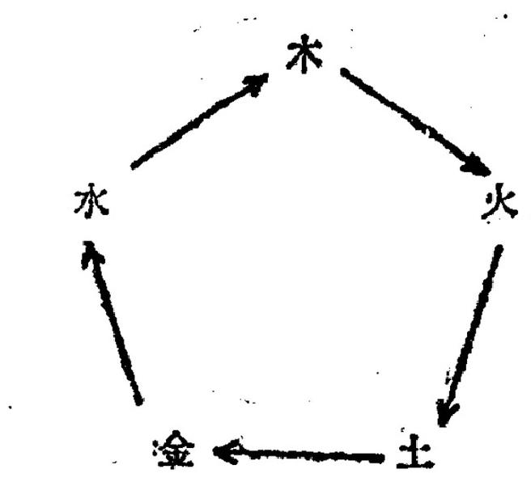

**图七** **五行相生**

五行“相生”的顺序古人 是根据对自然现象的观察得出 来的。如钻木能取火，树枝能 引火，所以认为木能生火；物 被火焚而灰，灰即是土，故火 能生土；金属是从矿石中提炼 出来的，矿石又是从土底下开 采出来的，是埋藏于地下，古

人认为是由土变化而成的，所

以土能生金；水气易在光滑的金属表面凝结成水珠，且在山 多之处常多雾气，山必有石，石多有矿，山石洞中每是潮湿 润泽，滴水涌泉，古人认为这些水气是由金气所化生，故金

能生水；草木虽是生长于土中，但是干旱之地草木并不能生

长，必须得到水的湿润后方能生长，所以认为水能生木。

《难经》把五行的“相生”关系称为“母子”关系，以 “生”我者为“母”,我“生”者为“子”。故对“木”而

言，水生木，水为木之“母”;木生火，火为木之“子”。

五行“相克”也是按一定顺序进行的，若以木、火、土、 金、水的顺序，则相间为“克”,即木克土、土克水、水克

火、火克金、金克木。

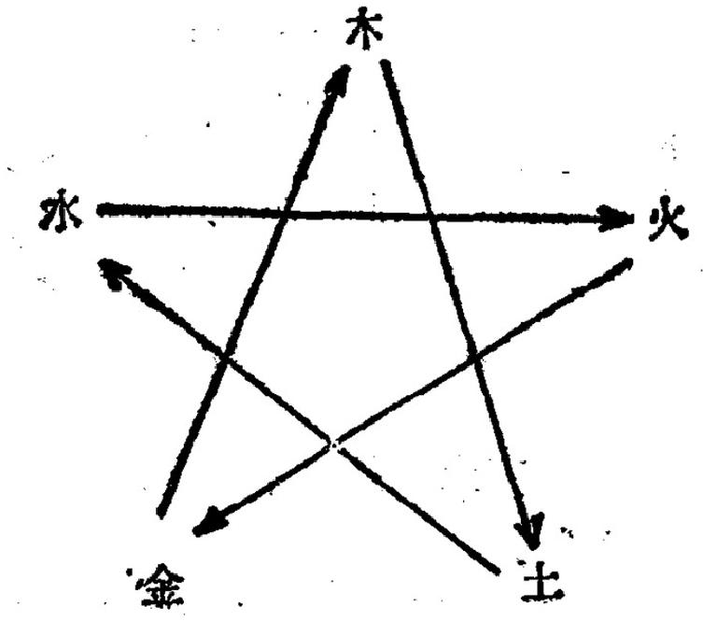

**图八** **五行相宽**

五行“相克”的顺序 也是古人从对自然现象的 视察中归纳出来的。土再 结实，草木总是能够生长 的， 一经草木生长，土质 也就变得松软了，草木之 根虽然柔细，但再结实的 土也不能阻挡，所以说木 能疏土，即木能克土；土

能阻水，土堤能防水之流

溢、泛滥，且水坑填土后，坑平而水干，故土能克水；水能 灭火，所以水能克火；火能熔化金属，所以火能克金；金属 刀具能伐木，故金能克木。所以《素问 ·宝命全形论》说： “木得金而伐，火得水而灭，土得木而达，金得火而缺，水得

土而绝。”

《内经》把五行“相克” .关系称为“承制”关系。承是 承袭的意思，制是监制的意思。承制，即后者对前者承袭而 监制之意。如《素问 ·六微旨大论》说： “相火之下，水气

承之；水位之下，土气承之 ……"水在相火之下，既承袭相

火之气，又对相火发生监制作用；土在水位之下，既承袭了 水气，同时又有监制水气的作用。 《内经》又把五行“相 克”关系称为“相胜”关系，即相加后必然能胜的意思。又 把被我所“克”者称为“所胜”,即我所能胜；把“克”我 者称为“所不胜”,即我所不能胜。以木为例，金克木，故 木不能胜金，金为木之“所不胜”;木克土，故木能胜土，

土为木之“所胜”。

在五行的相互关系中，每一行都要和其它四行发生联 系。这种联系不外是“相生”和“相克”,其“相生”的关 系有二，即一为“生我”,一为“我生”: “相克”的关系 也有二，即一为“克我”,一为“我克”。以木为例，木和 水、火二行是“相生”的关系，水生木，木生火，故对木而 言，水为木之“生我”,火为木之“我生”;木和金、火二 行是“相克”的关系，金克木、木克土，故对木而离，金为

木之“克我”,土为木之“我克”。

水

|  |  |
| --- | --- |
| 克 我  允 | 生我  根 比  我生 |

土

**图九木和其它四行的生克美票**

五行之中的每一 “行”都 要通过“生”、 “克”的方式 而和其它四“行”发生联系， 它既要受到其它“行”的制 约，它又要对其它“行”发生 制约作用。这样就在五行间形 成了相互依存又相互制约的关 系，从而维持了它们之间的相

互平衡和协调，使五行成为一

个有机的整体。于是，五行中的每一 “行”都不能脱离其它

四“行”而单独存在，任何一 “行”的变化，都要对其它四

“行”发生影响，也要受到其它四"行"对它的作用。正因为

这个原因，五行就成为一个相当严密而又相当稳定的结构。

(2)五行的乘侮 五行“乘侮”是五行间的异常联系方 式，它是由于五行间“量”的异常而引起的克制异常或克制太

过的现象。

“乘”,又称“相乘”,是乘袭的意思，即乘虚而袭 之，是克制太过的表现。 “侮”,又称为“相侮”, “反 侮”,是恃己之强，凌彼之弱，侮所不胜的现象。 “相侮” 也是一种克制的异常，主要表现为反向克制，即与正常相克

的方向相反，所以又称“反克”。

五行“乘侮”发生的原因有二： 一是由于该“行”太 过，超出了五行间平衡所允许的波动范围，出现了异常的过 盛。异常过盛的结果，必然对它所克制的一 “行”(即所 胜)进行过度的克制，即“相乘”;同时也对克制它的一“ 行”(即所不胜)进行“反克”,即“相侮”。二是由于该 “行”过度衰弱，超出了五行间平衡所允许的波动范围，出 现了异常的不足。异常的不足，使该“行”对其所克制的一 “行”(所胜)无力克制，反而对它进行“反克”,即“相 侮”;克制它的一 “行”(所不胜),则因它的异常不足，出 现了相对的克制过甚，即“相乘”。《素问 · 五运行大论》 说： “气有余，则制已所胜，而侮所不胜；其不及，则已所

不胜，侮而乘之，已所胜，轻而侮之。”就是说的这个意思。

五行“相乘”是克制超过了正常范围的克制太过的现 象，它在克制的方向上并没有异常。所以，五行“相乘”的 方向和五行“相克”的方向是一致的，也是木乘土、土乘

水、水乘火、火乘金 金乘木.

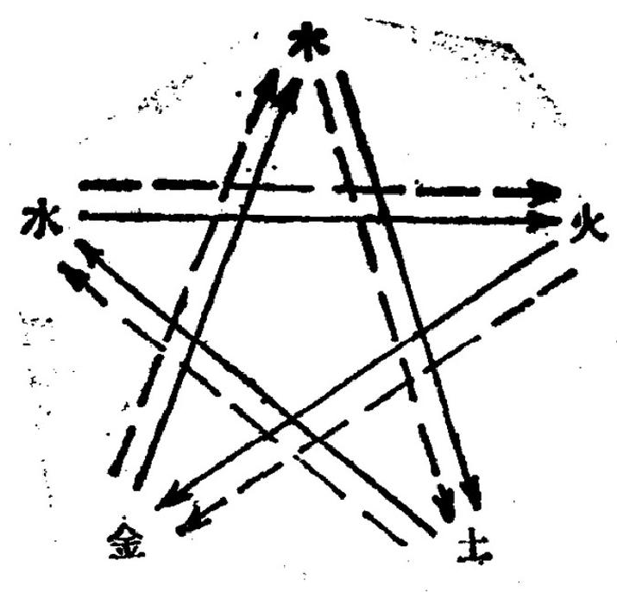

**相克**

--~ **相乘**

“相乘”就是相克太 过，所以在临床上， 一般 把“相乘"就称为“相克”, 用“相乘”的叫法较少。 如“木乘土”,临床上多 称为“木克土”; “水乘 火 ” , 则 称 为 " 水 气 凌 心”。这是因为临床所涉 及的多数是病理现象，很 少涉及到生理上的克制。 病理上的“相克”就是“相

乘”,只有生理性的“相

**图十** **五** **行** **相** **荣**

五行“相侮”是由于 五行盛衰超出了正常允许 的范围，而引起的一种异 常克制。它可能在克制的 强度上有所异常，但主要 的是在克制的方向上，出 现了反向的克制。即和五 行正常克制的方向相反， 所以又称“反克”。五行 “相侮”的顺序是：木侮 金、金侮火、火侮水、水

侮土、土侮木。

克”才不是“相乘”。

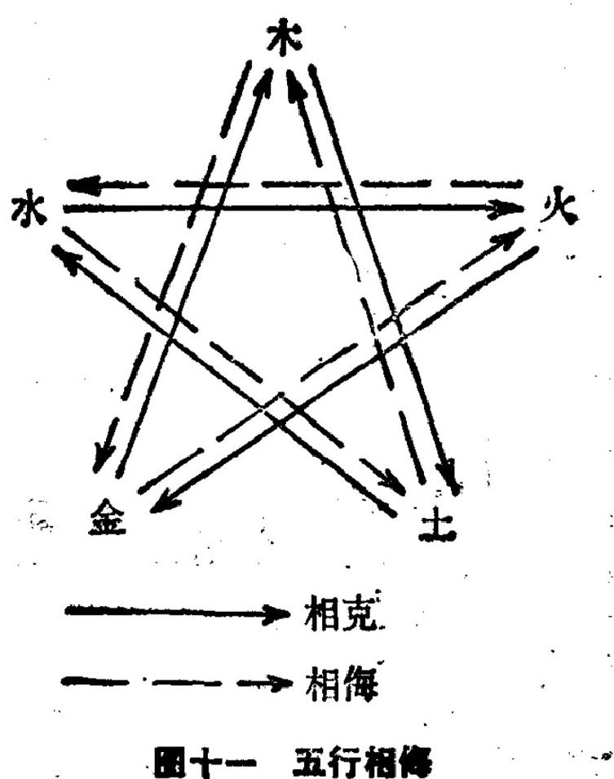

“相侮”在临床上的称法很不统一，如“土侮木”,即 称为“土壅木郁“; “木侮金”,即称为“木火刑金”;其 它如“心火下灼肾阴”,即是“火侮水”的现象， “肺热传

心”,即是“金侮火”的病理表现。

(3)五行的生克制化 五行之间存在着“相生”和“相 克”这两种联系方式，它维持了事物内部的平衡和协调关 系，也就维护了事物的稳定性、统一性和整体性，维护了事 物正常的运动变化，即维护了事物正常的生命过程。“制”, 即监制、制约、即起到控制作用。事物内部各构成部分之间的 相互监制、制约，维持了它们之间的平衡和协调，因而也就 维护了事物的稳定性、统一性和整体性。 “化”,即变化， 是指事物在内部统一、协调和平衡的状态下而发生的正常运

动变化。

《素问 · 六微旨大论》说： “亢则害，承乃制。制则生 化，外列盛衰；害则败乱，生化大病。”如果五行之中的某 一 “行”出现了亢盛的现象，就要引起五行间关系的失常 (即“害”);如果五行之间相互承袭，五行之间就有正常的 监制或制约作用，五行间的关系就正常。五行间有正常的相 互监制或制约作用，就维护了五行之间的平衡和协调，事物 就能发生正常的生长变化，在外面就表现出来有盛有衰的正 常生命过程；五行间相互关系失去了正常，不能发挥正常的 监制或制约作用，事物内部的平衡和协调关系就要被破坏， 而发生紊乱(败乱),正常的生长变化运动就不能维持。严重 的“生化”素乱就要威胁到事物的生命及其存在(大病)。 这 说 明 了 ， 《内经》认为、五行间的“生克制化”维护了

事物的存在和正常的生命活动。

**明** **·** **张景岳所著的《类经图翼》说：** **“盖造化之机，**

不可无生，亦不可无制。无生则发育无由，无制则亢而为 害。”世界上万物的产生和运动变化的微妙之处是：既不可以 没有相互资生的作用，也不可以没有相互监制或制约的作用。 如果没有相互资生的作用，那么事物的产生和生长变化就没 有来源了；如果没有相互监制或制约的作用，事物内部各构 成部分之间就要出现偏亢偏衰的现象，它们之间的平衡和协 调关系就要被破坏，事物的正常生命过程或事物的存在就要 受到威胁。所以，张景岳也认为：五行之间的“生克制化”

是维护事物的存在及其生命发生发展过程的根本原因。

关于五行“生克制化”的具体方式，《素问 · 至真要大 论》说： “胜至则复，复已则胜，不复则害”。当事物间相 克制的力量达到极点(即“胜至”)的时候，就要向它的反 面转化(即“复”),出现克制的衰减；当克制衰减到极限(即 “复巳”)的时候，又要向克制增强(即“胜”)的方向转 化。如果没有这种盛衰交替的变化，就要导致事物间正常关

系的破坏，危及事物的存在。《素问 · 天元纪大论》说：

形有盛衰，谓五行之治，各有太过不及也。故其始也，有余 而往，不足随之；不足而往，有余从之。”事物表现出有盛 有衰的过程，是五行间协调节制的结果，各行都有太过和不 及的过程。所以，它在开始的时候，随着有余的过去，跟随 而来的是不足；随着不足的过去，随之而来的是有余。这是 说在事物的存在和发生发展过程中，总表现为盛衰的交替， 这是五行调节作用的结果。这说明任何事物或现象的存在和 发生发展过程，不是静止的，也不是均衡的，总是在不均衡

之中、在运动之中来求得均衡、求得平衡和协调，以求得生

存和发生发展。这是一个动态过程，是在动态过程中求得平

衡和协调，以维护它的稳定性，维护它的存在。

在五行之间的相互关系中，也不能例外，也是在不均衡 中，在动态的过程中来求得平衡和协调，以维护五行的统一 性、整体性和稳定性。五行之中的各“行”也有自己的盛衰 变化，各“行”的盛衰变化，必然要引起该“行” "相生" 和“相克”发生相应的变化。五行之间“相生”和“相克” 作用的目的是维持五行之间的平衡和协调。因而，在正常情 况下，五行间“相生”作用的强弱是和该“行”的盛衰成正 比，五行间“相克”作用的强弱是和该“行”的盛衰成反 比。即某“行”自身增强时，它“相生”作用也随之而增强，

它“相克”作用则随之减弱；反之，如该“行”是减弱了，

则它“相生”作用也随之减弱，而它“相克”作用却反而是 增强了。五行自身盛衰和它“相生”、 “相克”作用之间存 在这样一种相应的关系，不仅是维护了它自身的存在，更重 要的是维护五行间的平衡和协调，维护五行的统一性、整体 性和稳定性，维护整体存在所必须的。例如在动物界中，缺乏 防卫能力的食草类动物， 一般具有较强的繁殖能力，过着大 群体生活，由数十至数百只组成一群，共同生活在一起；具

有进攻能力的猛兽， 一般繁殖能力较差，过着小群体生活，

由数只至十数只生活在一起。食草动物以它有较强的繁殖能 力，保证了数量的优势，既满足了食肉动物的食物需要(“相 生”作用),又保证了种族的繁衍；食肉动物的繁殖能力最 然差，在数量上处于劣势，但它有强大的进攻和捕获能力 (“相克”作用),能获得足够的食物，也保证了它种族的

繁衍。食草动物以数量上的优势(自身强盛),保证了对食

肉动物的食物供应(“相生”作用强),但却缺乏对政击者 的防卫能力(“相克”作用弱);食肉动物在数量上的劣势

(自身衰弱),决定它对其它生物支持能力不足(“相生”作



用弱),而它却有强大的进攻及防卫能力(“相克”作用 强)。食草动物、食肉动物以及和其它生物，它们在自身数 量，对其它生物的支持和自身防卫能力等方面的差异，是有 助于其本身的生存、种族的繁衍和生态平衡的维持，也是自

然界繁荣的保证，这都是自然选择的结果。

当五行“相克”作用的强弱和该“行”的盛衰成正比 时，它必然导致盛者益盛，衰者益衰，终于引起五行间的平 衡和协调关系的破坏，使五行的统一性，整体性和稳定性不 能存在，作为一个整体的事物也就不能再继续存在。所以， 五行“相克”作用强弱和该“行”的盛衰成正比时，就成为

一种破坏因素，是属于五行“相克”的异常状态。

为了说明五行是怎样通过“生克”来维护其平衡和协调， 张景岳提出了五行“生克制化”的具体方式，即五行的“胜 复”。《类经图翼》说： “自其胜复者言，则凡有所胜，必 有所败；有所败，必有所复；母之败也，子必救之。如水之太 过，火受伤矣，火之子土，出而制焉；火之太过， …… ”从 五行的“胜复”来说，凡是有获胜的，必然就有失败的；有了 失败的，必然就有为失败进行报复的； “母”败之后，其 “子”必然要去援救。如果“水”气太过， “火”气必然要受 伤 ， “火”的“子” “土”气，也就出来以制止“水”气。 在张氏所举的这个例子中，由于“水”气过盛，超过了正 常的范围，出现了异常的克制(克制的力量和该“行”的

盛衰成正比)。 “水”对“火”的过分克制，引起“火”气

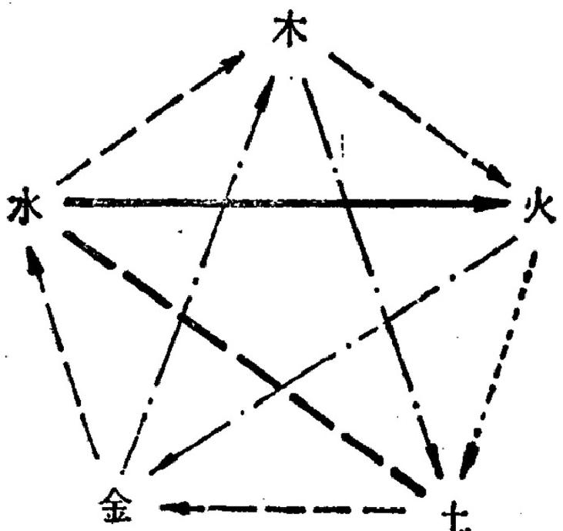的损伤， “火”气受损，则不能“生子”,引起“火”之 “子”—— “土”气也衰。在正常情况下，五行“相克”力量的 强弱，是和该“行”的盛衰成反比，所以“土”气增强了 对“水”气的克制，使“水”气恢复正常，“水”对“火”的 克制力量减弱， “火”气得到复原， “火”生“土”的作用 增强， “土”气也就复原， “土”克“水”的力量也随之减

弱，三者之间也就恢复了正常的状态。

在上述例子中，“水”

对“火”的克制，是属于

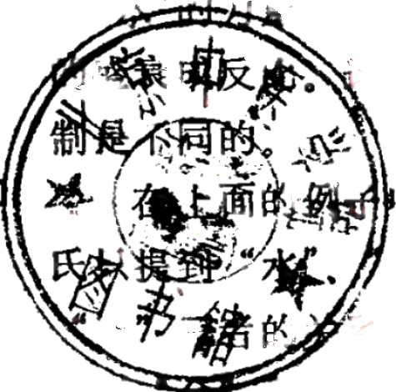异常的即病理性克制，所 以， “水”克“火”的力 量，与“水”的盛衰成正 比；而“土”对“水”的 克制，是属于正常的即生 理性的克制，所以，“土” 克“水”的力量，和“土” 的盈专川反的。这两个克

相生(正常)

相 克 ( 正 常

删是下同的

面 的 州 中 ， 张

斤式 建 . / 火 ”

◆ 相生不足  相克太过

相 复

**塑十二** **五行胜复图**

生 的系，而未 提到“立”和“木”的作

用，其实，“金”、 “木”

也参与其中的调节作用。“水”气盛，则“水”生“木”的作 用增强： “木”气旺， “木”生“火”的作用也增强，有助

于抵制“水”对“火”的克制，防止“火”气过衰； “木”

气旺， “木”克“土”的作用减弱，防止了“土”气过衰。 “火”被“水”克而衰，则“火”克“金”的作用增强； “火”衰不能生“土”,“土”衰不能生“金”。这都是为了 使“金”气变衰，使“金”不能生“水”,以削弱“水”气。 所以，在上面的例子中，除了“水”、 “火”、“土”三者之 间发生的相应的“生克”变化外，“木”和“金”也发生了 相应的“生克”变化。 一切变化的中心都是为了防止“火”、 “土”二气过衰，遏制“水”气的太过，以使五行之间已经失

去的平衡和协调关系，能够迅速地重新建立起来。

五行就是通过“生克制化”以维护其平衡和协调，维护 了五行的统一性、整体性和稳定性，也就维护了事物的存

在。

(4)五行生克的辩证关系 五行生克的辩证关系，主要 表现有两方面： 一是五行生克和“量”的关系；二是五行生

克的“互用”关系，即“生中有克”、“克中有用”。

五行生克和 **“量”**的关系，是说五行的生克和五行的 “量”(即五行的盛衰)有关，主要是和五行中各“行”的“量”的 比例有关。以上所谈的五行生克规律，仅是就一般“常量” 而言，即各“行”盛衰的变化，是限制在五行间平衡和协调所 允许的波动范围之内。只有在这种条件，以上所介绍的五行 生克规律才能成立。如果条件发生了变化，当五行间盛衰的变 化超过了所允许的波动范围，特别是五行间盛衰的比例超出

了所允许的波动范围，上述的五行生克规律也就不能成立了。

如“水生木”,这是就“水”和“木”盛衰的比例相当 而言，水源充足，草木的生长就旺盛。如“水”和“木”的

比例不相当，“水”少则不足以解救已成之早，虽然有“水”,

但草木也难以生长； “水”太过，泛滥成灾，其不仅不能生 “木”,而且还能害“木”,已生成的草木反能被成灾之水 淹没而死。 “木生火”,也是就“木”和“火”盛衰的比例 相当而言。如在小堆之火中投以巨木，则火不仅不能焰，反 而被巨木所压灭。所以， **“母”和“子”** **“量”**的关系必须 相当，即“母”、 “子”双方的“量”只能限制在平衡允许 的波动范围之内，才有上述的“相生”关系；如双方“量” 的比例不能相当，超出了平衡允许的波动范围，则“母”生 “子”的关系就要被破坏，即“壮母”不能生“弱子”,或

“弱母”不能生“壮子”。

五行“相克”的关系也只能限制在常量的范围之内，如 超出了平衡允许的波动范围，上述的“相克”规律也不能成 立。 “土克水”,只有在二者比例相当的条件下，土堤才能防 止洪水的泛滥，如山洪暴发，洪水倾泻， 一般的土堤不仅不 能防止，反而会被山洪冲垮，而无制“水”的作用。 “水克 火”,但用杯水去救熊熊的烈火，这水不但不能灭火，反能 助火之炎。这说明在“相克”的过程中，克制和被克制双方 在“量”的比例上，也必须相当。双方比例不相当，它们的

克制关系也随之改变。

所以说，在五行生克的关系中，都存在着“量”的关 系，只有在“生克”双方在“量”、的比例相当时，五行的“生 克”才有一定的顺序；五行间“量”的比例不相当时，五行 “生克”的顺序也就不复存在。 “五行无常胜”,“五行倒

转相克”,其意思也就是在于此。

五行“生克”只有在“常量”的范围，其顺序才能成

立，这是说五行之间盛衰的比例关系。这种比例关系，实际

上是说五行的盛衰波动，只能限制在五行间平衡和协调所允 许的波动范围之内，这是属于正常的波动，超出这个波动范 围， 则是属异常现象，必然要引起异常的克制，即属于五行

的“乘侮”关系。

五行的生克“互用”,即张景岳所说的“生中有克”、 “克中有用”。《类经图翼》说： “第人知夫生之为生，而 不知生中有克；知克之为克，而不知克中有用。 "一般人只 知道五行的“相生”就是相互资生，而不知道在相互资生中 包含着相互克制；只知道五行的“相克”就是相互克制，而 不知道相互克制的目的是发挥被克制者的正常作用。张景岳 认识到“相生”中存在着“相克”和“相残”的作用，而“相 克”的目的是“克以致用”,即包含有“相生”和“互用” 的意思。如“木生火”, “木”被“火”焚而化为灰烬， “木”已不复存在； “火生土”,物被“火”焚而成灰， 灰即是“土”,灰积太多，“火”被灰伏而不能炎。 “木” 使“火”旺， “火”旺则“木”反受其害； “火”使“土” 增，“土”增则反而伏“火”。五行“相生”的结果是“子” 成前“母”被“子”害。所以说，五行的“相生”中包含 有“相克”或“相残”的意思，即出现“子”克“母”或“子”

害“母”的现象。

五行“相克”是为了发挥被克者的正常功能，如“水克 火”, “火”被“水”克而成“水火既济”,使“火”不过 于炽盛，而能发挥“火”温煦功能。如“水” · 不制“火”, “火”盛必成燎原之势，焚毁万物，反而成灾。 土克水", “水”被“土”克，使“水”气受制，而不致于太过，则能

发挥“水”的滋润、济火的功能。如“土”不制“水”,

“水”气无制，必然流溢为害，泛滥成灾。所以说，五行“相 克”的目的是为了对被克制者进行控制，以使它发挥正常的

功能，即“克以致用”。

以上说明了五行“相生”的实质是“转化”,即由“母” 转化为“子”;五行“相克”的实质是为了使被克制者发挥 正常的功能，即包含有“相生”、“互用”的含义。 “相生”

和“相克”是相反相成的关系，是辩证的关系。

**(三)五行学说在医学上的应用**

1.表达了人与自然的统一性

五行学说把人体的结构与功能分属于五行，又将自然界 的五季、五方、五时、五气、五味、五色等也分属于五行， 通过五行把自然界和人体统一起来，成为一个整体。使“天 人一体”、 “天人相应”的理论得到了具体的表达，为中医

学的整体观念提供了理论根据。

**人** **体** **与** **自** **然** **界** **统** **一** **简** **寇**

|  |  |  |  |  |  |  |  |  |  |  |  |  |
| --- | --- | --- | --- | --- | --- | --- | --- | --- | --- | --- | --- | --- |
| 自 然 **界** | | | | | | | 五 行  及其属性 | **人** **体** | | | | |
| 五色 | 五气  五味 | | 五时 | 五化 | 五方 | 五季 | 五脏 | 五腑 | 五  体 | 五官 | 五志  五神 |
| 青 | 酸 | 风 | 平  旦 | 生 | 东 | 春 | 木(生出舒展)肝 | | 胆 | 筋 | 目 | 魂’怒 |
| 赤 | 苦 | 署 | 日  中 | 长 | 南 | 夏 火(温热炎上),心 | | | 小  肠 | 脉 | 舌 | 神 喜 |
| .黄 | 甘 | 湿 | 日西 | 化 | 中 | 长夏 | 土(长养变化)脾 | | 胃 | 肉 | 口 | 意.思 |
| 白 | 辛 | 燥 | 合夜 | 收 | 西 | 秋 | 金(清肃收敛):肺 | | 大肠 | 皮毛 | 鼻 | 魄；悲 |
| 墨 | 成 | 寒 | 夜半 | 藏 | 北 | 冬 | 水(寒湿下行)肾 | | 膀胱 | **骨** | 耳 | 志i恐 |

通过五行的联系，人体和自然界统一起来。如五脏和季 节的关系是；肝气旺于春，心气旺于夏，脾气旺于长夏，肺

气旺于秋，肾气旺于冬；肝病畏秋季，心病畏冬季，脾病畏

春季，肺病畏夏季，肾病畏长夏。五脏和五气的关系逼：风 伤肝，署伤心，湿伤脾，燥伤肺，寒伤肾。自然界的各种现 象都可以通过这种关系和人体联系起，说明“天人相应”的

具体内容。

**2.建立了人体生理学理论**

(1)以五行属性阐明五脏生理功能 五行学说将五脏归 属于五行，并以五行的属性来阐明五脏的生理功能。木性曲

直，性喜舒展，有生发的特性；肝与木气相通，故肝喜条达，

主疏泄，主升。火性温热，其性炎上；心与火气相通，故主 温煦，主血脉之运行，而温养全身。土性敦厚，生化万物， 主长养变化；脾与土气相通，主运化水谷精微， 为 后 天 之 本，生化之源。金性清凉洁净，主肃降收敛；肺通金气，主 呼吸，司清浊之交换，其气主降。水性寒湿润下，而主闭 藏；肾通水气，故主封藏、藏精而掌水液之气化。以五行的属 性，说明五脏生理特性，是五行学说在医学上运用的一个重

要方面。

**五** **行** **属** **性** **和** **五** **脏** **生** **理** **功** **能** **简** **表**

|  |  |  |  |
| --- | --- | --- | --- |
| 五 | 行 五 行 属 性 | **五** **脏** | **五** **脏** **生** **理** |
| 木 | 曲直、生发、舒展 | **肝** | 喜条达、主疏泄、主升 |
| 火 | 温热、炎上 | 心 | 主温煦、主血脉、温养全身 |
| 土 | 长养变化 | 脾 | 运化水谷精微、为生化之源 |
| 金 | 清肃收欽 | 肺 | 主呼吸清浊、肃降而行水 |
| 水 | 寒湿、润下、闭藏 | 肾 | **主封藏、藏精、纳气、水液气化** |

(2)以五行生克制化阐明五脏的生理关系 五行学说以

五行生克制化的理论，阐明五脏之间的生理联系，从而把五 脏组合成一个有机的整体。用五脏之间的互助和制约来说明 维护人体内部平衡和协调的机理，为人是一个有机的整体提

供了理论依据。

以五行“相生”说明五脏间的互助关系：

木生火：肝血濡养心神。

火生土：心阳温运脾阳(《内经》以“心火”为人身阳 气之源立论，后世则以“肾火”为人身阳气之根本，故后多

以“肾阳温运脾阳”。 )

土生金：脾气散精，上归于肺，以养肺气。

金生水：肺气肃降，通调水道，以助肾气行水。

水生木：肾阴滋养肝阴，即水能涵木。

以五行“相克”说明五脏间的制约关系：

木克土：肝气条达，以疏泄脾气，使脾气能够运化。

水克火：肾水上济于心，以制止心火上炎，而成水火既

济。

土克水：脾气运化，以助肾气行水。

火克金：心阳温煦，以制肺金清肃太过。

金克木：肺气肃降，以制肝气升发过度。

五脏间的相助和相制，维护了五脏间处于平衡和协调状

态，维护了人体生命功能的正常。

(3)建立人体生理系统 五行学说把人体组织、结构、 脏腑、器官，以及生理功能和生命现象，都归属于五行，形成 了以五脏为中心的五个生理系统。又以五行间的相互关系来 说明五脏之间的功能联系，以五脏来统一人体，使人体成为

一个有机的整体。

**人** **体** **生** **理** **系** **统** **简** **表**

|  |  |  |  |  |  |  |  |  |  |
| --- | --- | --- | --- | --- | --- | --- | --- | --- | --- |
| **五行** | **五脏** | **六** **肺** | **形** **体** | 五官  **九窍** | 五 种 | 五 志 | 五液 | 五.荣 | 五. 脉 |
| **木** | **肝** | **胆** | **筋** | 目 | 魂 | 怒 | 泪 | 爪 | 弦 |
| **火** | **心** | **小** **肠** | **脉** | 舌 | 神 | 喜 | 汗 | 面 色 | 共 |
| **土** | **脾** | **胃** | **肌** **肉** | 口 | 意 | 思 | 涎 | **唇** | 缓 |
| **金** 水 | 肺 肾 | 大 肠  膀 胱 三 焦 | 皮 毛 | 鼻 | 魄 | 悲 忧 | 涕 | 毛 | 浮 |
| 骨 | 二阴 | 志 恐 | | 睡 | 发 | 河 |

以五行学说为基础建立起来的人体生理系统，是以五脏 为核心。各系统的各构成部分都在该脏的统率下，进行自己 的生理活动。如六腑、形体、五官(九窍)、五液、五荣等 的功能均有赖于五脏，如胆要赖肝气疏泄，小肠要赖心阳的 温煦，胃要赖脾气升清，大肠要赖肺气肃降，膀胱和三焦要 赖肾气的蒸化等；有的本身就是五脏生理功能的表现，如五

神、五志、五荣、五.脉等。

以五行学说为基础建立起来的人体生理系统，更进一步

确立了人是一个完整的有机整体的基本概念。

**3.建立了病理学理论**

(1)病因学理论 根据五行学说建立起来的人体与自然 的统一关系，提出了风气入肝，火(署)气入心，湿气入 脾，燥气入肺，寒气入肾的理论。同理又推出肝病易见动 风，心病易见火热，脾病易见湿阻，肺病易伤津化燥，肾病

易从寒化。

(2)建立五脏病的传变理论 根据五行生克制化的关

系，提出五脏病的传变理论。五脏病的传变可沿“相生”或

“相克”途径传变。沿“相生”的途径传变，病由母脏传 及子脏，称为“母病及子”。如肾为水脏，肝为木脏，水能 生木，故肾为母脏，肝为子脏，。如病先有肾精不足，进之 引起肝血亏损，导致肝肾精血具亏；或是先有肾水亏损，不 能滋养肝木，而成肝肾阴虚，肝阳上亢，又称“水不涵木” 凡此种种皆属 “母病及子”。 《难经》把“母病及子”的 传变方式称为“间传”,业提出“间传则生”。认为按此方

式传变的疾病，预后良好。

如病由子脏而传及母脏的称为“子盗母气”。 心 为 火 脏，肝为木脏，木能生火，故肝为母脏，心为子脏。如先有 劳神过度，暗耗心血，累及于肝，致肝血亏损，而成心肝血 虚；或先有心火上炎，累及于肝，而致心肝火旺。此皆属子

病梁母， “子盗母气”

病变如沿“相克”的途径传变，即称“相乘”。如因情 志不舒，肝气失于条达，而致肝气郁结，横逆犯于脾土，致 脾失运化，此即肝气犯脾，又称“木克土”。先有脾气虚 弱，久之脾阳也虚，下吸肾阳，导致脾肾阳虚；先有心火上 炎， 日久耗及肺阴，而成心肺阴虚火旺之证。此等皆沿“相 克”方向传变，谓之“相乘”, 《难经》称为“七传”, 并

提出“七传则死”,认为按此途径传变者，预后不佳。

病变如逆“相克”方向传变的，称为“相侮”或“反 侮”,又称“反克”。如先有食伤而致脾气壅滞，累及于肝， 使肝气失于条达，即成“土壅木郁”之证。如先有心阳不 足，下吸肾阳，致肾阳也虚，不能制水，终成阴寒极盛之“水 气泼心”之证。先有肝火偏亢，阴液暗耗， 久之累及于肺，

更伤肺阴，成“木火刑金”之证。此等皆属“相侮”之证。

用五行生克的理论来认识五脏疾病的传变，是有一定的 临床意义的。临床上常见的如肝气犯胃，肝气犯牌，木火刑 金，水气凌心，水气射肺，土壅木郁，心脾两虚， 脾 肾 两 虚，肝肾阴虚，心肾不交诸证都和五行生克有一定关系。但 是，疾病的传变是复杂的，《素问 · 玉机真脏论》说： “然 其卒发者，不必治于传，或其传化有不以次。”然而，它如 是突发病的，就不必按五行生克关系去先治其应传变的脏 腑，或者它的传变也有不是按照五行生克顺序进行的。这说 明了，按五行生克来认识五脏疾病的传变，虽有一定的价

值，但也不是唯一的传变规律，当灵活地看待。

4.为中医诊断学提供了理论根据

《灵枢 · 本脏》说： “视其外应， .以知其内脏， 则知所 病矣”。察看内脏在体表相应部位，可以用此本推测内脏情 况，这就可以知道它所患的疾病。人是一个有机的整体，内

脏有病必然地反映到体表，即“有诸内者，必形诸外”

内脏有病时，引起内脏生理功能及与其相关内脏的相互 关系发生变化，可以反映到体表，而引起色泽、声音、形 态、味觉、脉象等的变化。《难经》说： “望而知之者，望见 其五色， 以治其病；闻而知之者，闻其五音，以别其病：问 而知之者，问其所欲五味，以知其病所起所在也；切脉丽知

之者，诊其寸口，视其虚实， 以知其病，病在何脏腑也"

通过望的方法而知道病情的人，就是望他的五色的变化，根 据色泽变化来了解病情。通过听的方法而知道病情的人，就 是听他五音的变化，来辨别病情。通过询问的方法来诊断疾

病的人。是问病人对五味的好恶，从而知道疾病是怎样发生

的，病变在什么部位。通过切脉的方法而诊断疾病的人，就



是诊他寸口脉，辨它的虚实，从而知道他的病情，病在什么 脏腑。这里提出中医诊断疾病的基本方法是望、闻、问、切

四法，即称“四诊”。

对“四诊”方法所取的临床症状，按五行学说的理论， 分别归属五脏，从而判断病变的部位和程度，以作出诊断。 这就要根据五行学说把临床表现在色泽、味觉，脉象等方面

的变化，分寓五脏，作为诊断的依据。

**五** **脏** **病** **变、简** **农**

|  |  |  |  |  |  |  |  |  |  |
| --- | --- | --- | --- | --- | --- | --- | --- | --- | --- |
| 五行五脏病  木 肝 病 | | 五 劳 | 五  色 | 五  味 | 形体 | 五官 | 脉象 |  | 症 状 |
| 久行伤筋 | 背 | 酸 | 筋急  脉阻 | 目 糊 | 弦 | 励 支 满 | |
| 火 心 病 | | 久视伤血 | 赤 | 苦 | 舌赤 | 洪 | 心烦神乱 | |
| 土 脾 | 病 | 久坐伤肉 | 黄 | 甘 | 肉削 | . 口腻 | 濡缓 | 腹胀食少 | |
| 金 肺 | 病 | 久卧伤气 | 白 | 辛 | 毛焦： | 鼻塞 | 浮 | 咳 气短 | |
| 水 · 肾 | 病 | 久立伤骨：黑 | | i咸 | 骨萎 | 耳聋 | 沉 | 厥，族痛瓜软 | |

如见面青、嗜酸、脉弦等为肝病；面赤、口苦、脉洪等为心

病。这是根据症状的表现和脏腑的关系，来判断疾病的部位。

如所患为脾胃病，其面色当黄，脉象当濡缓，反见面色发 青，或脉法，为肝来犯脾。如所患为心脏病，其面色当红，脉 象当洪数，及见面色暗黑，脉象沉微细数，为水克火的征象， 为“水气凌心”。这是根据病变中出现临床症状有不一致的

征象，来判断病情的转变和疾病中脏腑间的相互关系。

5.建立了中医治疗学理论

在临床治疗时，也要根据五行生克制化的理论，来调整

脏腑的功能及其相互关系。

《难经》说： “见肝之病， 则知肝当传之于脾，故当先

实其脾。”当看到肝病时，由于肝能克脾(木克土),所以 知道肝病最易传脾，应当先充实脾气，使肝病不致于传脾。 这就是《内经》“先安未受邪之地”的“治未病”思想的具

体运用。

对虚证和实证的治疗，也可根据五行生克制化的理论来 进行调整。根据“母能养子”和“子赖母气”的关系，对 虚，实证治疗的基本原则是“虚则补其母”, "实则泻其 子”,对于虚证，可以通过补其母脏来达到补病脏的目的；对 于实证，可以通过泻其子脏来达到泻其病脏的目的。“培土生 金”是治肺脏虚证的常用方法，根据“土生金”的关系，补益 脾气就能起到补肺的目的，这就是“虚则补其母”的方法。 在肝火亢盛的情况下，由于火为木子，所以可以用泻心火

的方法达到泻肝火的目的，这就是“实则泻其子”方法。

运用五行相生的原理提出的治疗法则，如滋水涵木法， 益火补土法，培土生金法，金水相生法等；根据五行相克的 原理提出的治疗法则，如扶土抑木法，培土制水法，佐金平

木法，泻南补北法等。

在针灸治疗时，也同样可以使用这些原理进行指导。

**6.在中药学理论方面的运用**

五行学说在中药学理论方面的运用，主要是从五味上来

概括药物的作用以及它和五脏的关系。

五昧，即是指药物的气昧，可分酸、苦、甘、辛、咸五 味。五味的作用各不相同， 《素问 · 脏气法时论》说： “辛 散，酸收，苦坚，咸软”。辛味药有发散的作用，多用于发 散风寒或疏利气机；酸味药有收敛止涩，生津止渴的作用，

可用于收敛津气，固肠止泻以及津伤口渴之时；苦味药有坚

阴、泻火、燥湿、通泄的作用，可用于肾气不坚，火毒炽 盛，湿热并重，腑气不通之时；咸味药软坚散结，润燥救液， 可用于癫瘢积聚，肿块不消，阴液亏损之时。五味，是选用

药物的根据之一。

根据五行学说的理论，五味还和五脏相关。 《素问 · 至 真要大论》说： “酸先入肝，苦先入心，甘先入脾，辛先入 肺，咸先入肾”。说明五味入口后，各有所归。另一方面，正 因为五味各有所归，所以，它既可补脏，也可伤脏，如酸味

药能补肝，但用之过度，反能伤肝。

**(四)阴阳学说和五行学说**

阴阳学说和五行学说原是我国古代两种哲学理论，在战 国末期融合而为阴阳五行学说。中医学理论引进的主要是融

合后的阴阳五行学说。

阴阳学说和五行学说已分别介绍于前，都是我国古代朴 素的唯物论和辩证法思想，两种学说既有相同的一面，也有

不同的一面。



(1)二者都是我国古代朴素的唯物论和辩证法思想。

(2)二者都是研究一个相对独立的整体及其内部稳定性

的维持方式和方法。

(3)二者都采用类比的方法来对事物或现象进行归类，

用“同构”的理论进行认识。

(4)二者都建立在“平衡论”的基础上，都以“平衡” 和“协调”来说明事物的稳定状态， 以“互生”和“互制” 两种方式来说明事物间的联系方式，并以这两种联系方式构

成的“自调系统”来维持事物内部的“平衡”和“协调”,

**以及事物的运动、发展和变化。**

**(5),** “阴阳”和“五行”都是抽象的、相对的概念，都

不是指特定的事物或现象，但在属性上都具有规定性。

(6)二者都以超越正常的“生”、 “制”作用作为异常

或病理现象。

2. **阴阳** **产说和五**行学说的相互补充

(1)明阳学说以“二”为基数。在数学上是“二进位 制”,在方法论上是“二分法”。五行学说是以“五”为基

数，在数学上是“十进位制”,在方法论上是"多分法"。

(2)在维持事物内部平衡和协调(即自动调节)的方式 七， 防阳学说是采用“直接负反馈”的方式，五行学说是采用

“闻接负反馈”方式。

(3)阴阳五行学说是采用阴阳之中分五行、五行之中分 阴阳的方法，把两种理论融合为一体，合并应用。在中医学 理论中，分析生理或病理现象时，既分五脏，又分阴阳，在 五脏之中分阴阳(如每个脏腑均有阴阳，气血),阴阳之中

分五脏(如人体分阴阳，阴中有五脏，阳中有五腑).